PENGEMBANGAN SIMULATOR KINEMATIKA DAN NAVIGASI SWERVE DRIVE AUTONOMOUS MOBILE ROBOT SEBAGAI MEDIA PEMBELAJARAN PADA MATA KULIAH PRAKTIK ROBOTIKA

TUGAS AKHIR SKRIPSI

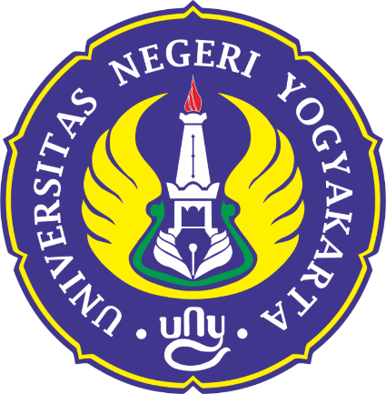

Ditulis untuk memenuhi persyaratan guna mendapatkan gelar
Sarjana Pendidikan
Program Studi Pendidikan Teknik Mekatronika

Oleh:
VINCENT KENUTAMA PRASETYO
NIM 21518241007

FAKULTAS TEKNIK
UNIVERSITAS NEGERI YOGYAKARTA
2025

LEMBAR PERSETUJUAN

PENGEMBANGAN SIMULATOR KINEMATIKA DAN NAVIGASI SWERVE DRIVE AUTONOMOUS MOBILE ROBOT SEBAGAI MEDIA PEMBELAJARAN PADA MATA KULIAH PRAKTIK ROBOTIKA
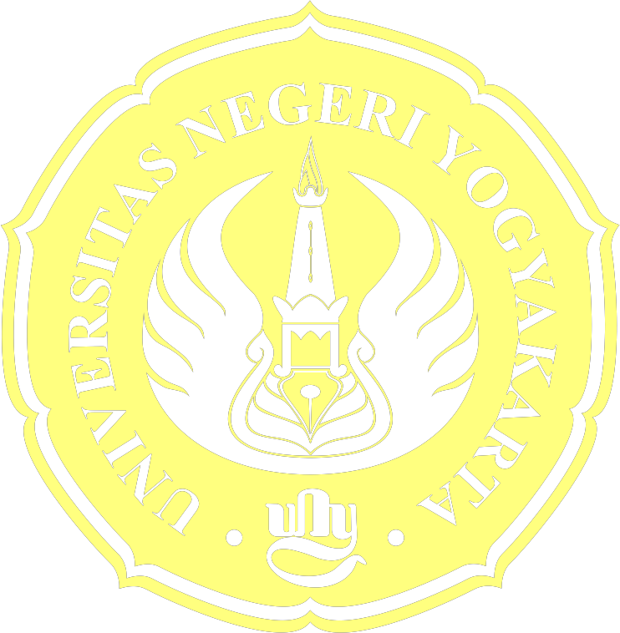

TUGAS AKHIR SKRIPSI

VINCENT KENUTAMA PRASETYO
NIM 21518241007

Telah disetujui untuk dipertahankan di depan Tim Penguji Tugas Akhir
Fakultas Teknik Universitas Negeri Yogyakarta
Tanggal:………………….

Yogyakarta, 19 Maret 2025
Mengetahui,  Kepala Program Studi  Pendidikan Teknik Mekatronika  Sigit Yatmono, S.T., M.T  NIP. 197301251999031001 | Disetujui,  Dosen Pembimbing TAS,  Dr. Herlambang Sigit Pramono, S.T., M.Cs  NIP. 196508291999031001

SURAT PERNYATAAN KARYA
Saya yang bertanda tangan di bawah ini:
Nama | : | Vincent Kenutama Prasetyo
NIM | : | 21518241007
Program Studi | : | Pendidikan Teknik Mekatronika
Fakultas | : | Teknik
Judul Skripsi | : | Pengembangan Simulator Kinematika dan Navigasi Swerve Drive Autonomous Mobile Robot sebagai Media Pembelajaran pada Mata Kuliah Praktik Robotika
Menyatakan bahwa skripsi ini benar-benar hasil karya saya sendiri. Sepanjang pengetahuan saya tidak terdapat karya atau pendapat-pendapat orang yang dituliskan atau diterbitkan orang lain kecuali sebagai acuan atau kutipan dengan tata penulisan karya ilmiah yang lazim.

Yogyakarta, 19 Maret 2025
Yang menyatakan,

Vincent Kenutama Prasetyo
NIM. 21518241007

HALAMAN MOTTO

“Jawab Yesus: ”Katamu: jika Engkau dapat? Tidak ada yang mustahil bagi orang yang percaya!” Segera ayah anak itu berteriak: ”Aku percaya. Tolonglah aku yang tidak percaya ini!”
(Markus 9:23-24)

“Kamu adalah garam dunia. Jika garam itu menjadi tawar, dengan apakah ia diasinkan? Tidak ada lagi gunanya selain dibuang dan diinjak orang. Kamu adalah terang dunia. Kota yang terletak di atas gunung tidak mungkin tersembunyi. Lagipula orang tidak menyalakan pelita lalu meletakkannya di bawah gantang, melainkan di atas kaki dian sehingga menerangi semua orang di dalam rumah itu. ”
(Matius 5:13-15)

“Education is the most powerful weapon which you can use to change the world.”
(Nelson Mandela)

“An investment in knowledge pays the best interest.”
(Benjamin Franklin)

HALAMAN PERSEMBAHAN
Puji Syukur kepada Tuhan Yang Maha Kuasa, atas berkat, kasih, dan penyertaan-Nya sehingga penulis dapat menyelesaikan skripsi ini dengan baik. Karya sederhana ini penulis persembahkan kepada:
- Tuhan Yesus Kristus yang senantiasa memberikan rahmat, hikmat, kekuatan, dan kesehatan sehingga tugas akhir ini dapat terselesaikan.
- Bunda Maria yang selalu mendoakan dan menjadi teladan dalam ketekunan, kesabaran, dan kasih.
- Keluarga yang tak henti-hentinya mendukung dan memberikan doa, kasih sayang, serta pengorbanan tanpa batas yang selalu menjadi sumber semangat dalam setiap langkah.
- Bapak Dr. Herlambang Sigit Pramono, S.T., M.Cs. yang telah bersedia membimbing penulis dalam menyelesaikan tugas akhir.
- Dosen Departemen Pendidikan Teknik Elektro yang telah memberikan ilmu berharga selama menempuh perkuliahan.
- Tim Robotika UNY, khususnya Tim Maestro Evo yang telah memberikan pengalaman, ilmu, kebersamaan, dan semangat perjuangan.
- Sahabat-sahabat seperjuangan yang selalu memberikan dukungan, doa, serta kebersamaan yang tak ternilai selama masa perkuliahan.
- Max Verstappen yang menjadi sumber inspirasi pribadi dalam menjaga fokus, konsistensi, dan semangat untuk menyelesaikan tugas akhir ini.
- Seluruh pihak yang tidak dapat disebutkan satu per satu yang telah membantu penyelesaian tugas akhir ini.

KATA PENGANTAR
Dengan mengucap syukur kepada Tuhan Yesus Kristus yang telah melimpahkan segala anugerah dan karunia-Nya sehingga penulis dapat menyelesaikan penyusunan Proposal Tugas Akhir Skripsi dengan judul “Pengembangan Simulator Kinematika dan Navigasi Swerve Drive Autonomous Mobile Robot sebagai Media Pembelajaran pada Mata Kuliah Praktik Robotika”.
Proposal Tugas Akhir Skripsi disusun sebagai salah satu syarat untuk memperoleh gelar Sarjana Pendidikan pada Program Studi Pendidikan Teknik Mekatronika, Fakultas Teknik, Universitas Negeri Yogyakarta, dan sebagai wujud kontribusi penulis dalam pengembangan media pembelajaran pada mata kuliah Praktik Robotika. Keberhasilan serta kesuksesan dalam penyusunan dan penyelesaian Proposal Tugas Akhir Skripsi ini tidak lepas dari bantuan, bimbingan, dukungan, dan semangat dari berbagai pihak. Berkenaan dengan hal terrsebut, penulis mengucapkan terima kasih kepada yang terhormat:
- Dr. Herlambang Sigit Pramono, S.T., M.Cs., selaku Dosen Pembimbing yang telah dengan sabar meluangkan waktu, memberikan arahan, bimbingan, motivasi, kritik dan saran, serta evaluasi yang berharga selama proses penyusunan Proposal Tugas Akhir Skripsi ini.
- Dr. Phil. Nurhening Yuniarti, S.Pd., M.T., selaku Ketua Departemen Pendidikan Teknik Elektro, Universitas Negeri Yogyakarta.
- Sigit Yatmono, M.T., selaku Ketua Program Studi Pendidikan Teknik Mekatronika, Universitas Negeri Yogyakarta.
- Teman-teman seperjuangan dari Prodi Pendidikan Teknik Mekatronika, Tim Robotika UNY, dan Tim Maestro Evo, yang telah memberikan motivasi serta pengalaman berharga.
- Semua pihak yang secara langsung atau tidak langsung, yang tidak dapat penulis sebutkan satu-persatu atas bantuannya selama penyusunan Proposal Tugas Akhir Skripsi.
Penulis berharap penelitian ini dapat meningkatkan kualitas pembelajaran Praktik Robotika, khususnya dalam pemahaman sistem swerve drive AMR, serta menjadi sumber inspirasi bagi pengembangan media pembelajaran serupa. Penulis menyadari bahwa proposal ini masih memiliki kekurangan, oleh karena itu kritik dan saran yang membangun sangat diharapkan.
Akhir kata, penulis mengucapkan terima kasih. Semoga penelitian ini dapat berjalan lancar dan memberikan hasil yang optimal bagi kemajuan ilmu pengetahuan dan teknologi.

Yogyakarta, 19 Maret 2025
Penulis,

Vincent Kenutama Prasetyo

DAFTAR ISI
LEMBAR PERSETUJUAN ii
SURAT PERNYATAAN KARYA iii
HALAMAN MOTTO iv
HALAMAN PERSEMBAHAN v
KATA PENGANTAR vi
DAFTAR ISI viii
DAFTAR TABEL x
DAFTAR GAMBAR xi
BAB I PENDAHULUAN 1
A. Latar Belakang 1
B. Identifikasi Masalah 7
C. Batasan Masalah 8
D. Rumusan Masalah 9
E. Tujuan Penelitian 9
F. Manfaat Penelitian 10
BAB II KAJIAN PUSTAKA 12
A. Kajian Teori 12
1. Konsep Media Pembelajaran 12
2. Penelitian dan Pengembangan 20
3. Model Pengembangan ADDIE 25
4. Pengertian Simulasi 27
5. Pengertian dan Prinsip Kerja Swerve Drive 28
6. Model Kinematika Swerve Drive 29
7. Navigasi Mobile Robot 37
8. Inertial Measurement Unit (IMU) 38
9. Lokalisasi Odometry Tiga Roda 42
10. Simulasi Kinematika Robot Berbasis Unity 46
11. PID Controllers 49
12. Pure Pursuit 53
13. Sensor Magnetic Encoder AS5600 55
14. Motor DC PG45 57
15. Motor DC Brushless 58
B. Kajian Penelitian yang Relevan 59
C. Kerangka Berpikir 62
D. Pertanyaan Penelitian 66
BAB III METODE PENELITIAN 67
A. Model Pengembangan 67
B. Prosedur Pengembangan 69
C. Desain Uji Coba Produk 80
1. Tempat dan Waktu Uji Coba Produk 80
2. Subjek Penelitian 80
3. Teknik Pengumpulan Data 81
4. Instrumen Penelitian 82
5. Pengujian Instrumen 88
6. Teknik Analisa Data 91
BAB IV HASIL PENELITIAN DAN PEMBAHASAN 95
A. Hasil Pengembangan Produk 95
B. Spesifikasi Produk 95
C. Hasil Uji Coba Produk 95
D. Analisis Data 95
E. Revisi Produk 95
F. Kajian Produk 95
G. Keterbatasan Penelitian 95
BAB V KESIMPULAN 96
A. Kesimpulan 96
B. Implikasi 96
C. Saran 96
DAFTAR PUSTAKA 97

DAFTAR TABEL
Tabel 1. Instrumen Kelayakan Materi 83
Tabel 2. Instrumen Media 85
Tabel 3. Instrumen Kelayakan Pengguna 87
Tabel 4. Kategori Skala Likert 91
Tabel 5. Klasifikasi Penilaian 93

DAFTAR GAMBAR
Gambar 1. Kerucut Pengalaman Edgar Dale 15
Gambar 2. Model Pengembangan ADDIE 25
Gambar 3. Tahapan Model ADDIE 26
Gambar 4. Modul Swerve Drive 29
Gambar 5. Kinematika Swerve Drive 4 Roda 30
Gambar 6. Sensor Inertial Measurement Unit 39
Gambar 7. Blok Diagram Prinsip Kerja IMU 39
Gambar 8. Ilustrasi Sumbu Utama pada Koordinat Kartesius 41
Gambar 9. Konfigurasi Odometry Tiga Roda 42
Gambar 10. Software Unity 3D 46
Gambar 11. Diagram Blok Kendali Proportional 50
Gambar 12. Diagram Blok Kendali Proportional-Integral 51
Gambar 13. Diagram Blok Kendali Proportional-Derrivative 53
Gambar 14. Algoritma Pure Pursuit 53
Gambar 15. Pengaruh Parameter Look Ahead Distance (a) kecil (b) besar 54
Gambar 16 Sensor AS5600 55
Gambar 17. Konfigurasi Magnet AS5600 56
Gambar 18. Motor DC PG45 57
Gambar 19. Motor Brushless DC 58
Gambar 20. Kerangka Berpikir 65

BAB I
PENDAHULUAN

Latar Belakang
Perkembangan teknologi yang pesat dalam beberapa dekade terakhir berperan penting dalam berbagai sektor khususnya dalam bidang kecerdasan buatan (AI) dan embedded system, telah mendorong kemajuan signifikan di berbagai sektor. Salah satu dampak dari perkembangan teknologi adalah dalam bidang robotika, yang memiliki peranan penting dalam perkembangan di sektor Industri 4.0. Meningkatnya permintaan akan otomasi, efisiensi, dan fleksibilitas di industri mendorong adopsi teknologi robotika yang semakin luas. Integrasi AI dan embedded system ke dalam robotika memungkinkan robot untuk memproses data dari berbagai sensor (Encoder, LiDAR, Kamera, IMU) dan melakukan navigasi otonom menggunakan algoritma path finding (pencarian jalur) hal ini dapat ditemui pada Autonomous Mobile Robot (AMR).
AMR merupakan robot yang dirancang untuk beroperasi secara mandiri di lingkungan yang kompleks dan dinamis, tanpa memerlukan instruksi atau kendali langsung dari manusia, hal ini memungkinkan peningkatan pada efisiensi dan produktivitas di berbagai bidang salah satu contohnya adalah pemanfaatan AMR sebagai transporter di gudang untuk memindahkan logistik atau material dari satu tempat ke tempat lain (Keith & La, 2024). Namun implementasi dan pemeliharaan pada sistem robotika yang canggih ini membutuhkan tenaga kerja dengan keterampilan khusus. Di sinilah peran krusial pendidikan teknik muncul, khususnya dalam bidang robotika yang menjadi sangat penting. Terdapat kesenjangan keterampilan yang perlu dijembatani antara kemajuan teknologi robotika yang pesat dengan ketersediaan tenaga kerja yang kompeten, terutama pada kemampuan praktis seperti (programming, assembly, welding, soldering) dan kemampuan dalam memastikan bahwa perangkat dapat bekerja secara optimal (Shmatko & Volkova, 2020).
Institusi pendidikan khususnya pada bidang teknik, berperan penting dalam menghasilkan lulusan yang siap menghadapi tantangan di era Industri 4.0. Tanggung jawab ini tidak hanya terbatas pada transfer pengetahuan teoretis, melainkan juga pada pengembangan keterampilan praktis yang relevan dengan kebutuhan industri. Dalam konteks robotika modern, termasuk Autonomous Mobile Robot (AMR), lulusan dituntut untuk memiliki kemampuan dalam merancang, mengembangkan, memelihara, dan mengoperasikan sistem yang kompleks. Pendidikan vokasi memiliki peran strategis dalam meningkatkan keterampilan kerja yang sesuai dengan kebutuhan pasar tenaga kerja. Pendidikan vokasi yang terencana mampu menjembatani kesenjangan keterampilan antara dunia pendidikan dan dunia kerja melalui kurikulum berbasis industri yang relevan. Selain itu, pendidikan vokasi juga mendukung pengembangan soft skills dan kewirausahaan untuk menghadapi tantangan global di era industri ini. Hal ini dapat terwujud melalui sinergi antara lembaga pendidikan vokasi, pemerintah, dan industri guna menciptakan ekosistem pendidikan vokasi yang adaptif dan berkelanjutan (Sultan & Tirtayasa, 2024).
Namun, selain keterampilan teknis, dunia industri juga membutuhkan lulusan yang memiliki soft skills yang kuat, seperti kemampuan berkomunikasi, berkolaborasi, pemecahan masalah secara kreatif, dan berpikir kritis. Keterampilan abad 21, seperti literasi digital, kemampuan beradaptasi, dan growth mindset, juga semakin mendukung perkembangan teknologi. Dalam hal ini, pendidik perlu mengubah praktik pengajarannya dan bagaimana kurikulum harus disesuaikan untuk mencakup keterampilan abad 21 melalui penerapan proses pembelajaran berpusat pada peserta didik dengan gaya belajar yang dinamis menyesuaikan peserta didik seperti auditori, visual, dan kinestetnik secara seimbang (Chusna et al., 2024).
Menyadari pentingnya peran pendidikan teknik dalam menjembatani kesenjangan keterampilan di bidang robotika, Universitas Negeri Yogyakarta (UNY) sebagai salah satu lembaga pendidikan tinggi negeri badan hukum di Indonesia, turut berkontribusi aktif. UNY memiliki tugas untuk menyelenggarakan pendidikan akademik, pendidikan vokasi, dan pendidikan profesi melalui program studi untuk menghasilkan lulusan yang memiliki daya saing global mengacu pada standar nasional pendidikan tinggi dan mengacu pada standar pendidikan yang berlaku secara internasional. UNY memiliki sepuluh fakultas yang menawarkan berbagai departemen dan program studi. Salah satu program studi yang ada di UNY adalah Pendidikan Teknik Mekatronika yang berada di bawah naungan Departemen Pendidikan Teknik Elektro (DPTE) di Fakultas Teknik. Program studi Pendidikan Teknik Mekatronika berfokus pada gabungan disiplin ilmu mekanika, elektronika, dan sistem kendali. Kurikulum program studi ini mencakup mata kuliah seperti Praktik Robotika, Sistem Kendali, Pemrograman Embedded System yang membekali mahasiswa dengan pengetahuan dasar yang dibutuhkan pada bidang robotika. Sebagai salah satu implementasi dari kurikulum tersebut, mata kuliah Praktik Robotika dirancang untuk memberikan pengalaman hands-on yang komprehensif.
Dalam mata kuliah Praktik Robotika, mahasiswa idealnya mendapatkan pengalaman langsung berinteraksi dengan berbagai komponen dan sistem robotika. Praktikum ini dirancang agar mahasiswa mampu merakit robot dari komponen dasar, memprogram controller untuk menjalankan tugas-tugas tertentu, mengintegrasikan sensor dan aktuator, serta menguji dan memvalidasi kinerja robot melalui percobaan di berbagai skenario. Secara garis besar, robot terdiri dari tiga komponen penyusunnya antara lain: mekanik (struktur fisik, rangka, roda, sistem penggerak), elektronik (sensor, mikrokontroler, rangkaian daya), dan program (kode yang mengendalikan perilaku robot, termasuk algoritma navigasi dan path planning). Mahasiswa dituntut untuk dapat merakit robot dari komponen yang ada, memprogram controller untuk menjalankan tugas-tugas tertentu antara lain: mengikuti garis, menghindari rintangan dengan mengintegrasikan berbagai jenis sensor (seperti sensor jarak, sensor cahaya, sensor suara) dan aktuator (seperti motor dc, motor servo), serta menguji dan memvalidasi kinerja robot dalam skenario yang diberikan. Pengalaman hands-on ini dapat mengembangkan keterampilan teknis dalam perakitan, pemrograman, analisis kinerja, problem solving, berpikir kritis, dan kolaborasi. Praktikum ini menjadi jembatan penting untuk pengaplikasian konsep-konsep teoritis yang telah dipelajari di mata kuliah lain, seperti Sistem Kendali dan Pemrograman Embedded System, ke dalam sistem robotika.
Namun, dalam implementasi praktikum yang diselenggarakan saat ini, terdapat kesenjangan yang signifikan antara kondisi ideal dan realita yang dihadapi. Pembelajaran mengenai kinematika dan navigasi khususnya menggunakan penggerak swerve drive belum dapat difasilitasi secara optimal. Mahasiswa belum memiliki kesempatan untuk bereksperimen dan mengeksplorasi secara mendalam dengan sistem kinematika dan navigasi pada mobile robot yang menggunakan penggerak swerve drive, yang memiliki peranan penting dalam pengembangan Autonomous Mobile Robot (AMR). Akibatnya, pemahaman mahasiswa tentang perancangan, pengendalian, dan analisis kinerja AMR dengan swerve drive menjadi kurang komprehensif. Kesenjangan ini diakibatkan oleh tingginya biaya dan kompleksitas teknis yang terkait dengan sistem swerve drive. Pengadaan komponen-komponen swerve drive (seperti motor khusus, encoder, controller, dan struktur mekanis) memerlukan investasi yang sangat besar. Selain itu perancangan, perakitan, pemrograman dan troubleshooting sistem swerve drive membutuhkan keahlian khusus dan waktu yang tidak sedikit, yang sulit untuk dipenuhi dalam keterbatasan waktu dan sumber daya praktikum yang ada. Mahasiswa seringkali mengalami kesulitan dalam memvisualisasikan bagaimana rotasi dan translasi setiap roda swerve drive berkontribusi terhadap gerakan kesuluruhan pada robot, selain itu seringkali juga didapati kesulitan untuk memahami bagaimana parameter-parameter seperti kecepatan sudut roda dan sudut orientasi roda mempengaruhi kinerja navigasi pada AMR. Hal ini dapat berdampak pada kesiapan lulusan dalam menghadapi proyek-proyek di dunia industri yang melibatkan AMR, serta menghambat kemampuan untuk berinovasi dalam pengembangan robotika, khususnya tentang sistem navigasi.
Berangkat dari permasalahan tersebut, untuk memfasilitasi pembelajaran yang lebih efektif dan efisien tentang kinematika dan navigasi swerve drive pada AMR, maka diusulkan pengembangan simulator. Simulator dirancang untuk memvisualisasikan secara jelas prinsip-prinsip kinematika dan dinamika pada mobile robot berbasis penggerak swerve drive, serta memungkinkan mahasiswa untuk bereksperimen dengan berbagai parameter dan algoritma navigasi tanpa risiko kerusakan alat. Melalui penggunaan simulator sebagai media pembelajaran, mahasiswa dapat menguji berbagai skenario pergerakan AMR, menganalisis respons sistem, dan memahami interaksi antara komponen-komponen penyusun swerve drive secara interaktif. Simulator ini dirancang dengan fitur utama seperti: (1) visualisasi 3D model pada modul swerve drive, (2) parameter pengendalian untuk gerak rotasi pada steering dan translasi pada wheel dan pengaruhnya, (3) simulasi kinematika swerve drive pada mobile robot yang mencakup umpan balik parameter terhadap kinerja robot, (4) simulasi algoritma navigasi pure pursuit dan pemanfaatan AI untuk melakukan path finding. Simulator ini memungkinkan mahasiswa untuk memvisualisasikan secara jelas bagaimana setiap roda swerve drive berputar dan bertranslasi untuk menghasilkan gerakan omnidirectional yang diinginkan. Mereka dapat mengatur parameter-parameter pengendalian dan mengamati secara langsung pengaruh dari perubahan parameter tersebut pada pergerakan robot. Mahasiswa juga dapat menguji dan bereksperimen terhadap persamaan inverse kinematic terhadap kinerja navigasi pada AMR dalam mengikuti suatu path atau jalur yang telah didapatkan melalui path planning. Melalui simulator ini tidak hanya meningkatkan keterampilan teknis, tetapi juga memperdalam kemampuan berpikir kritis dan pemahaman mahasiswa tentang kinematika dan navigasi swerve drive. Penelitian ini diharapkan dapat memberikan kontribusi dalam meningkatkan kualitas pembelajaran robotika, khususnya dalam pemahaman tentang sistem penggerak swerve drive yang semakin banyak digunakan di industri.

Identifikasi Masalah
Berdasarkan uraian latar belakang yang telah dijelaskan, dapat diidentifikasi beberapa permasalahan sebagai berikut:
- Kesenjangan antara teori dan praktik pada mata kuliah Praktik Robotika, khususnya pada materi kinematika dan navigasi mobile robot dengan penggerak swerve drive di mana mahasiswa belum memiliki pengalaman praktikum yang memadai.
- Keterbatasan implementasi praktikum swerve drive yang disebabkan oleh:
- Tingginya biaya pengadaan komponen swerve drive
- Kompleksitas teknis dalam perancangan, perakitan, pemrograman, dan troubleshooting modul swerve drive, yang membutuhkan keahlian khusus dan waktu yang signifikan
- Kesulitan mahasiswa dalam memahami konsep kinematika dan navigasi swerve drive, hal ini dikarenakan mahasiswa tidak dapat memvisualisasikan hubungan antara gerak rotasi dan translasi roda dengan gerak keseluruhan robot, serta memahami pengaruh parameter-parameter kendali.
- Keterbatasan kompetensi mahasiswa Program Studi Pendidikan Teknik Mekatronika UNY dalam perancangan, pengendalian, dan analisis kinerja Autonomous Mobile Robot (AMR) yang menggunakan penggerak swerve drive, sebagai dampak dari kurangnya pengalaman praktikum yang komprehensif.

Batasan Masalah
Berdasarkan identifikasi masalah yang telah diuraikan, maka penelitian ini dibatasi pada pengembangan media pembelajaran berupa simulator menggunakan software 3D untuk memvisualisasikan dan mensimulasikan kinematika dan navigasi pada Autonomous Mobile Robot (AMR) dengan penggerak swerve drive. Simulator berfokus pada pembahasan mengenai pemodelan kinematika inverse, implementasi algoritma path following Pure Pursuit, dan visualisasi pengaruh parameter kendali terhadap pergerakan robot. Media pembelajaran akan dikembangkan dan diujicobakan kepada mahasiswa Program Studi Pendidikan Teknik Mekatronika Universitas Negeri Yogyakarta yang mengambil mata kuliah Praktik Robotika.

Rumusan Masalah
Berdasarkan pemaparan batasan masalah di atas, maka rumusan masalah yang dapat diajukan adalah sebagai berikut:
- Bagaimana perancangan dan pengembangan media pembelajaran berbasis simulator kinematika dan navigasi Autonomous Mobile Robot (AMR) dengan penggerak swerve drive menggunakan platform Unity 3D untuk mata kuliah Praktik Robotika di Program Studi Pendidikan Teknik Mekatronika?
- Bagaimana unjuk kerja penggunaan simulator kinematika dan navigasi AMR swerve drive berbasis Unity 3D yang dikembangkan, ditinjau dari segi akurasi, kecepatan, dan stabilitas?
- Bagaimana tingkat kelayakan pengembangan media pembelajaran simulator kinematika dan navigasi AMR swerve drive berbasis Unity 3D dalam mata kuliah Praktik Robotika?

Tujuan Penelitian
Berdasarkan pada poin-poin rumusan masalah yang telah diuraikan, dapat disimpulkan bahwa tujuan dari penelitian ini adalah:
- Merancang, mengembangkan, dan menguji validitas, kepraktisan media pembelajaran berbasis simulator untuk memvisualisasikan dan mensimulasikan kinematika dan navigasi AMR swerve drive pada mata kuliah Praktik Robotika.
- Mengevaluasi unjuk kerja media pembelajaran simulator kinematika dan navigasi AMR swerve drive pada mata kuliah Praktik Robotika.
- Mengetahui tingkat kelayakan media pembelajaran simulator kinematika dan navigasi AMR swerve drive pada mata kuliah Praktik Robotika.

Manfaat Penelitian
Penelitian ini diharapkan dapat memberikan manfaat, baik secara teoritis maupun praktis, dalam bidang pendidikan teknik, khususnya dalam pembelajaran robotika, meliputi:
- Bagi Mahasiswa
Penelitian ini secara langsung memberikan dampak positif bagi mahasiswa, terutama dalam meningkatkan pemahaman konsep dan keterampilan khususnya dalam penerapan kinematika dan navigasi AMR dengan penggerak swerve drive. Melalui simulator 3D yang interaktif, mahasiswa dapat memvisualisasikan dan mensimulasikan bagaimana perputaran rotasi dan translasi roda swerve drive untuk menghasilkan pergerakan robot yang kompleks.
- Bagi Perguruan Tinggi
Hasil penelitian dapat menjadi media pembelajaran yang efektif dan inovatif untuk mata kuliah Praktik Robotika, memfasilitasi penyampaian materi yang kompleks, meningkatkan keterlibatan mahasiswa, dan mengatasi keterbatasan praktikum.
- Bagi Pembaca
Hasil penelitian ini dapat menjadi referensi dan inspirasi bagi para pembaca untuk mengembangkan teknologi simulasi di bidang robotika, khususnya sistem swerve drive, serta berpotensi diterapkan dalam pengembangan dan pelatihan sistem AMR di berbagai industri.

BAB II
KAJIAN PUSTAKA

Kajian Teori

Konsep Media Pembelajaran
Media pembelajaran merupakan segala sesuatu yang dapat menyampaikan pesan melalui berbagai saluran, sehingga dapat merangsang pikiran, perasaan, sehingga mendorong terciptanya proses belajar efektif untuk menambah pemabahan dan konsep baru pada peserta didik sehingga tujuan pembelajaran dapat tercapai dengan baik (Ani Daniyati et al., 2023). Istilah media pembelajaran berasalh dari dua kata, “media” dan “pembelajaran”. Media berasal dari bahasa Latin medius yang berarti perantara dan dalam bahasa Inggris merupakan bentuk jamak dari kata medium yang berarti pengantar saluran. Sri Anitah dalam kutipan Indramawan mengemukakan bahwa media adalah setiap orang, bahan, alat atau peristiwa yang membuat peserta didik menerima pengetahuan, keterampilan, dan sikap. Sedangkan pembelajaran dapat dipahami sebagai suatu upaya yang melibatkan kegiatan seseorang untuk memperoleh pengetahuan, keterampilan, dan nilai-nilai positif dengan memanfaatkan berbagai sumber untuk belajar sehingga mampu menghasilkan hasil belajar (Pagarra H & Syawaludin, 2022). Dalam sebuah kegiatan pembelajaran terdapat salah satu hal penting yaitu terjadinya proses belajar (learning process). Hasil belajar sebagai produk proses belajar hendaknya memenuhi beberapa ciri sebagai berikut:
- Hasil belajar diperoleh dari proses yang dilakukan secara sadar, dalam hal ini berarti seseorang merasa bahwa dirinya sedang belajar sehingga memunculkan motivasi untuk mencapai suatu pengetahuan tertentu. Tahapan dalam belajar sampai sebuah pengetahuan dikuasai secara permanen (retensi) perlu disadari secara sepenuhnya oleh orang yang mengalami proses pembelajaran.
- Hasil belajar diperoleh melalui sebuah proses pembelajaran bukan spontanitas, apalagi tidak sengaja. Pengetahuan yang diperoleh oleh seseorang yang sedang belajar tidak diperoleh secara spontan atau instant, namun melalui berbagai tahapan dan serangkaian aktivitas (sekuensial).
- Hasil belajar diperoleh dari sebuah proses interaksi dengan berbagai sumber belajar. Seorang yang sedang mengalami proses belajar melalui proses interaksi dengan sumber belajar dari berbagai macam sumber, interaksi tersebut merupakan hal yang sedang dipelajari. Sumber belajar dapat berupa orang atau manusia atau bahan ajar (seperti buku, modul, makalah).
Menurut Pagarra H & Syawaludin, (2022) konsep media pembelajaran harus mengandung dua unsur yakni software dan hardware. Software dalam media pembelajaran merupakan informasi atau pesan yang terkandung dalam media pembelajaran itu sendiri, sedangkan hardware adalah perangkat keras atau peralatan yang digunakan sebagai sarana untuk menyampaikan informasi atau pesan. Alat peraga dapat dipergunakan pendidik untuk membantu memperjelas materi pembelajaran yang akan disampaikan kepada peserta didik dan mencegah terjadinya verbalisme pada diri peserta didik. Dengan demikian dapat disimpulkan bahwa baik alat peraga maupun alat bantu hanya sebatas pada hardware nya saja atau peralatan saja, sedangkan pada media pembelajaran yang komprehensif memerlukan keduanya secara berkesinambungan.
Konsep media pembelajaran yang telah diuraikan tidak terlepas dari pengaruh berkembangnya paradigma teknologi pendidikan dalam memandang media pembelajaran, yakni:
- Paradigma pertama yaitu media pembelajaran sama dengan alat bantu audio visual yang dipakai pendidik dalam melaksanakan tugasnya.
- Paradigma kedua, media sebagau sesuatu yang sengaja dikembangkan secara sistemik yang berpegang kepada kaidah komunikasi.
- Paradigma ketiga, media dipandang sebagai bagian integral dalam sistem pembelajaran yang menghendaki adanya proses perubahan komponen lain dalam proses pembelajaran.
- Paradigma keempat, media dipandang sebagai salah satu sumber yang disusun secara sengaja dan dikembangkan dengan tujuan untuk kepentingan belajar.
Penggunaan media pembelajaran sebagian besar mengacu pada landasan teori yang dikemukakan oleh Edgar Dale yakni pada Dale’s Cone of Experience, di mana terdapat 11 tingkatan pengalaman belajar dari yang paling kongkrit sampai yang paling abstrak. Klasifikasi ini disebut juga dengan kerucut pengalaman (cone of experience).
Gambar 1. Kerucut Pengalaman Edgar Dale
(Sumber: https://www.growthengineering.co.uk)
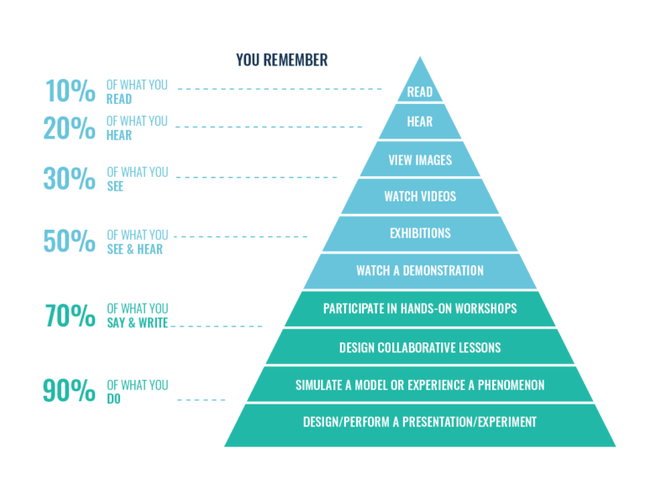
- Pengalaman langsung bertujuan memberikan pengalaman nyata yang di alami oleh diri sendiri.
- Pengalaman tiruan atau simulasi diperoleh melalui benda-benda tiruan atau kejadian yang disimulasikan dari kejadian sesungguhnya, untuk memberikan citra atau kesan yang lebih dalam dan menghindari terjadinya verbalisme.
- Dramatisasi melibatkan bentuk drama yang mengandung unsur gerak, permainan, penataan busana untuk memberikan kesan dan pemahaman bagaimana menyelami suatu peran dengan latihan mimik, gaya, suara, dan sikap yang ditetapkan.
- Demonstrasi memberikan contoh melalui pertunjukan yang memperagakan suatu proses, prosedur atau cara tertentu.
- Karyawisata merupakan kegiatan luar untuk menambah pengalaman melalui observasi yang terdokumentasi.
- Pameran memiliki tujuan untuk menunjukkan karya atau perkembangan yang telah dicapai.
- Televisi memberikan pembelajaran melalui tayangan gambar berupa foto, film maupun animasi.
- Film memberikan informasi yang dapat diputar ulang dengan gerakan yang dapat dipercepat maupun diperlambat.
- Radio memberikan informasi lisan yang dapat menambah pengetahuan dan pengalaman serta membangkitkan motivasi.
- Gambar secara visual memberikan informasi dan pesan yang ingin disampaikan.
- Lambang visual atau simbol yang dapat dilihat oleh mata terdiri dari (sketsa, bagan, poster, diagram, dan peta).
Pada proses pembelajaran seringkali pendidik dihadapkan dengan permasalahan yang berkaitan dengan mempermudah cara belajar bagi peserta didik. Pendidik memfasilitasi dalam penyampaian informasi yang mudah diterima, sehingga peserta didik memperoleh kemudahan dalam menerima informasi dalam proses belajar mengajar. Media pembelajaran membantu pendidik dalam menyampaikan pendapat sehingga mudah untuk dimengerti oleh peserta didik, tujuan dari media dalam proses mengajar antara lain:
- Menjadikan proses belajar mengajar lebih menyenangkan dan menarik perhatian bagi peserta didik.
- Membuat bahan pelajaran mudah dimengerti dan lebih jelas maknanya bagi peserta didik.
- Metode mengajar menjadi bervariasi.
- Peserta didik menjadi lebih banyak melakukan kegiatan belajar.
Media pembelajaran berperan penting dalam peningkatan mutu atau kualitas pendidikan dan pengajaran, karena mampu memudahkan pendidik dalam menyampaikan materi pelajaran, dengan demikian media pembelajaran harus diadakan di sekolah dan dimanfaatkan sebaik mungkin sehingga:
- Memberikan kemudahan kepada peserta didik dalam memahami konsep, prinsip maupun keterampilan terentu melalui penggunaan media yang tepat.
- Memberikan pengalaman belajar yang bervariasi sehingga menumbuhkan minat dan motivasi peserta didik dalam proses belajar.
- Menumbuhkan sikap dan keterampilan tertentu dalam teknologi, agar mengembangkan ketertarikan peserta didik untuk menggunakan atau mengoperasikan media tertentu.
- Menciptakan suasana belajar yang kondusif dan menarik sehingga peserta didik nyaman dengan lingkungan belajar.
- Meningkatkan kualitas belajar mengajar di sekolah.
Fungsi media dalam pembelajaran menurut para ahli pendidikan, berperan dalam kegiatan belajar mengajar yang merupakan bagian yang menentukan efektivitas dan efisiendi pencapaian pembelajaran.
- McKnow pada buku karyanya “Audio Visual Aids to Intruction” menyebutkan bahwa terdapat empat fungsi media. Adapun keempat fungsi tersebut ialah:
- Mengubah titik berat pendidikan formal,
- Membangkitkan motivasi belajar,
- Memberikan kejelasan,
- Memberikan stimulus belajar
- Rowntee mengemukakan fungsi dari media dalam pembelajaran terdapat enam diantaranya:
- Membangkitkan motivasi belajar,
- Mengulang apa yang telah dipelajari sebelumnya,
- Menyediakan stimulus belajar,
- Mengaktifkan respon peserta didik,
- Memberikan umpan balik secara instan,
- Menggalakkan latihan yang serasi.
- Levie dan Lents mengemukakan empat fungsi media pembelajaran pada tingkatan visual, yaitu:
- Fungsi atensi yaitu menarik dan mengarahkan perhatian peserta didik untuk berkonsentrasi terhadap isi pelajaran yang berkaitan dengan makna visual yang ditampilkan atau menyertai teksi materi pelajaran.
- Fungsi afektif media visual dapat terliht dari tingkat pemahaman ketika peserta didik belajar. Gambar atau lambang visual dapat menggugah emosi dan sikap siswa.
- Fungsi kognitif terlihat dari temuan penelitian yang mengungkapkan bahwa gambar atau lambang visual dapat memperlancar dalam penyampaian suatu pesan dan pemahaman terhadap informasi yang disampaikan melalui gambar.
- Fungsi kompensatoris terlihat dari hasil penelitian bahwa media visual dapat memberikan konteks dalam memahami teks yang membantu peserta didik dalam mengorganisasi informasi dalam teks dan mengingatnya kembali. Dengan demikian dapat diartikan bahwa media pembelajaran memiliki fungsi untuk mengakomodasi peserta didik yang lemah dan lambat menerima pembelajaran.
Sehingga dapat disimpulkan bahwa media menjadi penentu kesuksesan dalam tercapainya suatu tujuan pembelajaran, media berperan efektif dalam konteks pembelajaran yang berlangsung tanpa menuntut kehadiran pendidik. Dalam kondisi seperti ini kehadiran pendidik hanya berperan sebagai fasilitator pembelajaran.

Penelitian dan Pengembangan
Penelitian pengembangan adalah suatu usaha untuk mengembangkan produk yang efektif digunakan untuk sekolah, bukan untuk menguji teori. Sugiono menyebutkan bahwa metode Penelitian dan Pengembangan atau berasal dari bahasa Inggris Research and Development (R&D) merupakan metode penelitian untuk menghasilkan produk dan menguji efektivitas produk. Pengembangan dan Pengembangan Edukasi adalah proses untuk mengembangkan dan memvalidasi produk edukasional. Langkah dari prosesnya biasanya merujuk kepada siklus R&D, yang terdiri dari mempelajari penelitian yang relevan dengan produk yang akan dikembangkan, mengembangkan produk, mengujinya di lapangan atau lingkungan yang nantinya akan digunakan, dan merevisinya untuk memperbaiki kekurangan yang ditemukan pada tahap pengujian. Program R&D memiliki siklus yang ketat dan berulang sehingga data yang diuji di lapangan menunjukkan bahwa produk memenuhi tujuan yang ditetapkan (Rustamana et al., 2024).
Penelitian dan pengembangan berdasarkan dua tujuan yaitu: pengembangan prototipe produk dan perumusan saran-saran metodologis untuk pendesainan dan evaluasi prototipe produk tersebut. Menurut Richey dan Nelson terdapat dua tipe dalam pengembangan sebagai berikut:
- Tipe pertama
Berfokus pada desain dan evaluasi atas suatu produk tertentu yang bertujuan untuk mendapatkan gambaran tentang proses pengembangan serta mempelajari kondisi yang mendukung untuk implementasi produk tersebut.
- Tipe kedua
Berfokus pada pengkajian terhadap program pengembangan yang sebelumnya dilakukan. Tipe kedua ini bertujuan untuk memperoleh gambaran tentang prosedur pendesainan dan evaluasi yang efektif. Dapat disimpulkan bahwa pengembangan merupakan metode dan langkah untuk menghasilkan produk baru atau mengembangkan serta menyempurnakan produk yang telah ada.
Tujuan penelitian dan pengembangan berbeda dengan jenis penelitian lain, mencakup setidaknya tiga aspek utama. Pertama, mengidentifikasi serta merumuskan masalah spesifik yang ingin dipecahkan melalui penelitian yang dilakukan. Kedua, mendeskripsikan spesifikasi detail dari produk yang dikembangkan baik berupa model pembelajaran, materi ajar, metode, instrumen evaluasi, atau alat bantu pembelajaran lainnya. Ketiga, merumuskan pertanyaan penelitian yang jelas mengarah pada proses pengembangan dan evaluasi produk yang dihasilkan untuk mengatasi masalah yang ada. Menurut Akker (1999), tujuan dari penelitian dan pengembangan dalam bidang pendidikan dapat dibedakan menjadi beberapa aspek yaitu kurikulum, teknologi dan media, pelajaran dan instruksi, serta pendidikan guru didaktis.
- Pada kurikulum
Bertujuan menginformasikan proses pengambilan keputusan pada pengembangan suatu produk atau program untuk meningkatkan produk yang telah ada supaya memiliki peningkatan dan kemampuan untuk beradaptasi dengan berbagai jenis situasi di masa mendatang.
- Pada teknologi dan media
Meningkatkan proses rancangan instruksional, pengembangan, dan evaluasi berdasarkan pada situasi pemecahan masalah spesifik.
- Pada pelajaran dan instruksi
Bertujuan mengembangkan perancangan lingkungan pembelajaran, kurikulum, dan penaksiran keberhasilan dari pengamatan untuk berperan sebagai fundamental ilmiah.
- Pada pendidikan guru dan didaktis
Mempromosikan pembelajaran profesional guru atau mengubah lingkungan pendidikan sepenuhnya. Di sisi didaktik, ini tentang melakukan penelitian dan pengembangan dalam proses yang interaktif dan melingkar.
Terdapat prosedur yang dilakukan pada proses penelitian dan pengembangan sebagai berikut:
- Penelitian dan pengumpulan data
Pengumpulan analisis kebutuhan seperti studi pustaka, literatur, penelitian skala kecil dan pengumpulan informasi yang dibutuhkan.
- Perencanaan
Menyusun rencana penelitian, meliputi keperluan dalam pelaksanaan penelitian, perumusan tujuan yang hendak dicapai dengan penelitian, dan pengujian dalam lingkup terbatas.
- Pengembangan draft produk awal
Penentuan desain produk yang dikembangkan, menentukan sarana dan prasarana penelitian yang dibutuhkan, penentuan tahap pelaksanaan uji desain, dan penentuan deskripsi tugas pihak yang terlibat dalam penelitian.
- Uji coba lapangan awal
Uji coba yang dilakukan dalam lingkup terbatas yang dilakukan secara berulang-ulang, dapat berupa pengamatan, wawancara, dan pengedaran angket.
- Revisi hasil uji coba
Perbaikan model atau desain berdasarkan uji lapangan terbatas. Produk disempurnakan setelah dilakukan uji coba lapangan terbatas.
- Uji lapangan produk utama
Pengujian efektivitas desain produk dan memperoleh hasil uji yaitu desain yang efektif baik dari sisi substansi maupun metodologi.
- Revisi produk
Penyempurnaan produk atas hasil uji lapangan berdasarkan pada masukan dan hasil uji lapangan utama yang telah diperoleh.
- Uji kelayakan
Melakukan uji dengan skala besar untuk menguji tingkat efektivitas dan adaptabilitas dari suatu produk, dapat melibatkan calon pemakai produk. Hasilnya berupa model desain yang siap diterapkan
- Revisi final
Penyempurnaan produk yang sedang dikembangkan. Pada tahap ini produk sudah dipastikan tingkat efektivitas dan dapat dipertanggungjawabkan. Hasilnya berupa penyempurnaan produk akhir yang memiliki nilai generalisasi yang dapat diandalkan
- Desiminasi dan implementasi
Pelaporan produk pada forum profesional di dalam jurnal dan implementasi produk pada praktik pendidikan. Penerbitan produk untuk distribusi secara komersial maupun secara gratis untuk dimanfaatkan publik
Dapat disimpulkan bahwa R&D adalah metode untuk menciptakan produk baru atau mengembangkan dan menyempurnakan produk yang telah ada dan digunakan untuk menguji tingkat efektivitas produk. Terdapat tiga metode untuk melakukan R&D antara lain: deskriptif, evaluatif dan eksperimental. Penelitian dan pengembangan dilakukan secara siklis, sehingga produk pendidikan yang dihasilkan bermanfaat dan memenuhi kebutuhan.

Model Pengembangan ADDIE
Model ADDIE merupakan model pengembangan bahan ajar yang terdiri dari urutan langkah sistematis untuk menyelesaikan masalah pembelajaran yang berfokusi pada sumber belajar sesuai kebutuhan dan karakteristik peserta didik (Fadhila et al., 2022). ADDIE merupakan singkatan dari Analyze, Design, Development, Implementation, Evaluation. Model ini sering digunakna karena menggambarkan pendekatan sistematis untuk pengembangan instruksional.
Gambar 2. Model Pengembangan ADDIE
(Sumber: https://elearninginfographics.com)
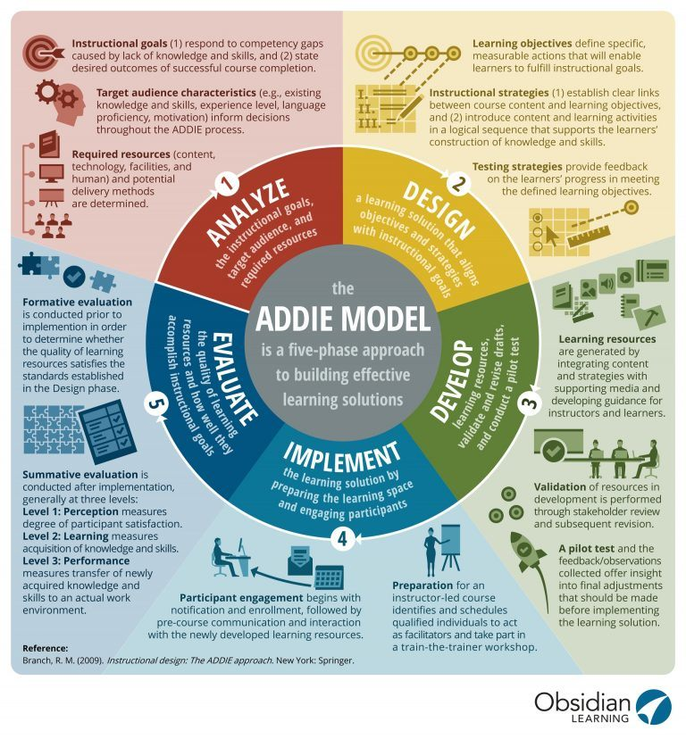
Terdapat lima tahapan yang menysun model ini untuk mengembangkan produk dengan model ADDIE yang dapat dilihat pada gambar berikut:
Gambar 3. Tahapan Model ADDIE
(Sumber: https://www.researchgate.net/)

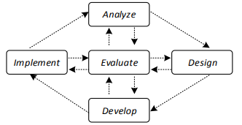
- Tahap Analyze, pada tahapan ini dilakukan identifikasi terhadap masalah, kemudian dipilih masalah mana yang akan diteliti dan ditentukan juga jalan keluar untuk masalah, sehingga menghasilkan pembelajaran tujuan yang berguna ketika masuk ke tahap desain. Analisis dapat berupa identifikasi materi untuk pengembangan silabus untuk materi perkuliahan, kurikulum, dan pengajaran dengan menganalisis silabus pada mata kuliah Kurikulum dan Pengajaran yang berlaku. Terdapat juga analisis kebutuhan perangkat lunak untuk melakukan analisa terhadap kebutuhan fungsional sistem, kebutuhan non fungsional sistem, dan analisa sistem yang diperlukan oleh aplikasi perangkat lunak.
- Tahap Design., terdiri dari perancangan produk sesuai dengan analisis kebutuhan yang telah dilakukan. Pada tahapan ini dapat dilakukan verifikasi hasil pada tujuan pembelajaran yang diinginkan dan menentukan metode atau strategi yang paling optimal untuk diterapkan.
- Tahap Development, pada tahapan ini bertujuan untuk menghasilkan dan memvalidasi sumber belajar atau referensi yang dipilih, meliputi uji validasi dan revisi dari para ahli. Pengembangan dilakukan terhadap materi dan strategi yang dibutuhkan untuk menciptakan produk yang kemudian dilakukan pengujian terhadap produk tersebut.
- Tahap Implementation, implementasi berarti melaksanakan program dengan menerapkan desain atau spesifikasi program pembelajaran. Produk yang telah dikembangkan sebelumnya dioperasikan dalam praktik di lapangan.
- Tahap Evaluasi, produk yang telah digunakan dalam praktik di lapangan kemudian dievaluasi kinerja-nya untuk mendapatkan umpan balik terhadap produk.

Pengertian Simulasi
Simulasi adalah metode pembelajaran yang melibatkan penggunaan keadaan atau situasi nyata, peserta didik terlibat aktif dalam proses interaksi dengan situasi lingkungannya. Pengertian simulasi juga dituangkan pada metode pembelajaran dalam Kurikulum Berbasis Kompetensi (KBK) yang menjelaskan bahwa simulasi merupakan kegiatan mempelajari dan menjalankan suatu peran yang ditugaskan dengan model yang telah disiapkan. Menurut (Kefalis & Skordoulis, 2025) simulasi merupakan metode pembelajaran di mana peserta didik terlibat secara aktif dalam situasi yang dibuat menyerupai keadaan nyata. Dalam konteksi pendidikan, terutama di bidang STEM (Science, Technology, Engineering, and Mathematics), simulasi digital menjadi pendekatan inovatif yang mendukung pemahaman konsep-konsep abstrak dan memperkuat hasil belajar. Dengan demikian dapat disimpulkan bahwa, simulasi tidak hanya berfungsi sebagai alat bantu pengajaran, tetapi juga sebagai strategi dalam pembelajaran aktif yang mendorong peserta didik lebih berpikir kritis, berlatih mengambil keputusan, dan memahami konsep secara lebih mendalam melalui pengalaman langsung.

Pengertian dan Prinsip Kerja Swerve Drive
Swerve Drive dikenal juga sebagai Crab Drive atau Coaxial Drive adalah sistem penggerak holonomik yang memberikan mobilitas pada Mobile Robot. Robot disebut sebagai holonomik apabila jumlah derajat kebebasan yang dapat dikendalikan sama dengan total derajat kebebasan di ruang kerjanya. Robot di bidang 2 dimensi (2D) berarti robot dapat bergerak secara instan ke arah manapun termasuk maju, mundur, ke samping kiri, maupun kanan dan berotasi secara bersamaan, tanpa perlu melakukan manuver berbelok. Terdapat dua prinsip utama Swerve Drive adalah penggunaan modul-modul roda independen, tiap modul terdiri dari dua aktuator berupa motor:
- Motor penggerak (Drive Motor) untuk mengontrol kecepatan putaran roda untuk menggerakkan robot.
- Motor belok (Steering Motor) untuk mengendalikan orientasi (sudut) roda terhadap sasis robot.
Dengan kemampuan untuk mengarahkan setiap roda secara independen, robot dapat mencapai pergerakan omnidirectional yang sesungguhnya.
Gambar 4. Modul Swerve Drive
(Sumber: https://www.swervedrivespecialties.com/)
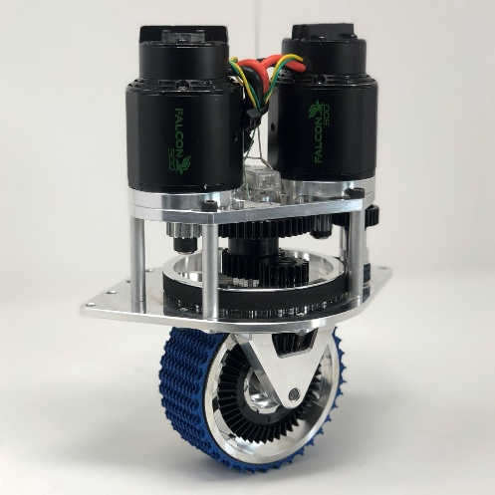

Model Kinematika Swerve Drive
Kinematika adalah studi tentang gerak tanpa mempertimbangkan penyebab gerak termasuk gaya dan torsi. Dalam konteks Swerve Drive, kinematika menghubungkan kecepatan dan sudut setiap roda dengan kecepatan gerak robot secara keseluruhan. Terdapat dua jenis kinematika antara lain:
- Kinematika Balik (Inverse Kinematics) adalah kinematika yang menentukan kecepatan dan sudut setiap roda individu ($v_i$, $θ_{-}i)$berdasarkan input gerak robot yang diinginkan ($vx$, $vy$, $ω$). Perhitungan kinematika ini digunakan untuk mengendalikan robot dan menjadi inti dari logika gerak robot.
- Kinematika Maju (Forward Kinematics) adalah kinematika yang menentukan gerak robot secara keseluruhan ($vx$, $vy$, $ω$) berdasarkan data kecepatan dan sudut dari setiap roda individu ($v_i$, $θ_{-}i)$. Kinematika ini berguna untuk estimasi posisi (odometri).
Swerve Drive memungkinkan setiap roda untuk berotasi terhadap sumbu vertikalnya untuk berbelok dan secara bersamaan berputar pada sumbu horizontalnya untuk bergerak. Kombinasi dua gerakan ini menghasilkan mobilitas omnidirectional untuk mengendalikan gerakan secara presisi dengan pemodelan matematika.
Gambar 5. Kinematika Swerve Drive 4 Roda
(Sumber: https://www.petrikvandervelde.nl/posts/Swerve-drive-kinematics-simulation)

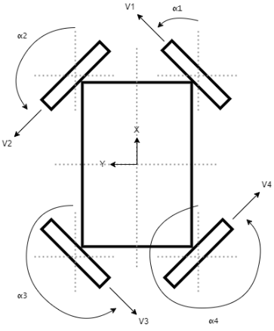
Sebelum menurunkan persamaan kinematika, penting untuk mendefinisikan kerangka acuan dan notasi yang akan digunakan, modul swerve drive disusun dalam konfigurasi persegi panjang seperti ilustrasi gambar di atas. Notasi yang digunakan antara lain:
- Kerangka acuan robot (Body Frame), merupakan titik pada koordinat (0,0) berada di tengah geometris dari sasis.
- Sumbu koordinat menunjukkan arah gerak robot, sumbu +X menunjukkan ke arah kanan robot, sedangkan sumbu +Y menunjukkan arah ke depan robot. Rotasi diukur mengelilingi sumbu Z yang menunjuk ke atas.
- Terdapat dua parameter sasis antara lain L yang merupakan jarak total antara roda depan dan belakang (panjang) dan W yang mendefinisikan jarak total antara roda kiri dan kanan (lebar).
- Vektor kecepatan robot adalah kecepatan gerak robot yang diwakili dengan tiga komponen antara lain $v_x$ yang merupakan kecepatan translasi ke arah samping sepanjang sumbu X, $v_y$ yang mewakili kecepatan translasi ke arah depan sepanjang sumbu Y, dan $ω$ merupakan kecepatan rotasi (angular) mengelilingi pusat robot.
Setiap modul roda dapat diidentifikasi berdasarkan posisinya Depan Kanan (FR), Depan Kiri (FL), Belakang Kiri (RL), dan Belakang Kanan (RR). Inverse kinematics bertujuan untuk menghitung kecepatan $(v_{i})$ dan sudut $(θ_{i})$ yang harus dicapai oleh setiap modul roda untuk menghasilkan gerakan robot yang diinginkan. Gerakan pada setiap titik benda tegar merupakan gabungan dari gerak translasi dan rotasi. Oleh karena itu, vektor kecepatan pada lokasi setiap modul roda $(v_{i})$ adalah jumlah vektor kecepatan translasi seluruh robot dan vektor kecepatan tangensial yang disebabkan oleh rotasi robot, dapat dirumuskan menjadi
$$v_{i}=v_{translasi}+v_{rotasi}$$
Keterangan:
$vi$ = Vektor kecepatan tiap roda
Vektor kecepatan rotasi dihitung sebagai produk silang antara keccepatan angular dan vektor posisi (jarak dari pusat robot ke roda). Dalam sistem 2 dimensi, hal ini dapat disederhanakan lebih lanjut menjadi:
$$v_{ix}=v_{x}-ω*r_{iy} \\ v_{iy}=v_{y}+ω*r_{ix}$$
Keterangan:
$v_{ix}$ = Kecepatan roda ke-i pada sumbu X
$v_{iy}$ = Kecepatan roda ke-i pada sumbu Y
$v_{x}$ = Kecepatan translasi pusat robot pada sumbu X
$v_{y}$ = Kecepatan translasi pusat robot pada sumbu Y
$r_{ix}$ = Jarak roda ke-i terhadap pusat robot pada sumbu X
$r_{iy}$ = Jarak roda ke-i terhadap pusat robot pada sumbu Y
Dalam hal ini, $r_{ix}$ dan $r_{iy}$ adalah koordinat posisi X dan Y dari roda ke-i relatif terhadap pusat robot. Berdasarkan parameter sasis L dan W, posisi setiap roda adalah:
$$Depan Kanan \left(FR\right)=\left(\frac{L}{2},\frac{W}{2}\right) \\ Depan Kiri \left(FL\right)=\left(-\frac{L}{2},\frac{W}{2}\right) \\ Belakang Kiri \left(RL\right)=\left(-\frac{L}{2}, -\frac{W}{2}\right) \\ Belakang Kanan \left(RR\right)=\left(\frac{L}{2}, -\frac{W}{2}\right)$$
Keterangan:
$L$ = Panjang sasis robot (jarak antara roda depan dan belakang)
$W$ = Lebar sasis robot (jarak antara roda kanan dan kiri)
Dengan mensubstitusikan koordinat-koordinat ini ke dalam persamaan umum, dapat ditentukan vektor kecepatan untuk setiap roda, antara lain:
- Persamaan roda depan kanan (FR)
$$v_{FRx}=v_{x}- ω*\left(\frac{W}{2}\right) \\ v_{FRy}=v_{y}+ ω*(\frac{L}{2})$$
$$v_{FR}=\sqrt{{\left(v_{x}- ω*\left(\frac{W}{2}\right)\right)}^{2}+{\left(v_{y}+ ω*\left(\frac{L}{2}\right)\right)}^{2}}$$
$$θ_{FR}=arctan2 \left(\frac{v_{y}+ ω⋅\frac{L}{2} }{v_{x}- ω⋅\frac{W}{2}}\right)$$
Keterangan:
$v_{FRx}$ = Kecepatan roda depan kanan pada sumbu x
$v_{FRy}$ = Kecepatan roda depan kanan pada sumbu y
$v_{FR}$ = Resultan kecepatan roda kanan, gabungan dari $v_{FRx}$ dan $v_{FRy}$
$θ_{FR}$ = Sudut kemudi roda depan kanan terhadap sumbu x
- Persamaan roda depan kiri (FL)
$$v_{FLx}=v_{x}- ω*\left(\frac{W}{2}\right) \\ v_{FLy}=v_{y}- ω*(\frac{L}{2})$$
$$v_{FL}=\sqrt{{\left(v_{x}- ω*\left(\frac{W}{2}\right)\right)}^{2}+{\left(v_{y}- ω*\left(\frac{L}{2}\right)\right)}^{2}}$$
$$θ_{FL}=arctan2 \left(\frac{v_{y}- ω⋅\frac{L}{2} }{v_{x}- ω⋅\frac{W}{2}}\right)$$
Keterangan:
$v_{FLx}$ = Kecepatan roda depan kiri pada sumbu x
$v_{FLy}$ = Kecepatan roda depan kiri pada sumbu y
$v_{FL}$ = Resultan kecepatan roda kiri, gabungan dari $v_{FLx}$ dan $v_{FLy}$
$θ_{FL}$ = Sudut kemudi roda depan kiri terhadap sumbu x
- Persamaan roda belakang kiri (RL)
$$v_{RLx}=v_{x}+ ω*\left(\frac{W}{2}\right) \\ v_{RLy}=v_{y}- ω*(\frac{L}{2})$$
$$v_{RL}=\sqrt{{\left(v_{x}+ ω*\left(\frac{W}{2}\right)\right)}^{2}+{\left(v_{y}- ω*\left(\frac{L}{2}\right)\right)}^{2}}$$
$$θ_{RL}=arctan2 \left(\frac{v_{y}- ω⋅\frac{L}{2} }{v_{x}+ ω⋅\frac{W}{2}}\right)$$
Keterangan:
$v_{RLx}$ = Kecepatan roda belakang kiri pada sumbu x
$v_{RLy}$ = Kecepatan roda belakang kiri pada sumbu y
$v_{RL}$ = Resultan kecepatan roda belakang kiri, gabungan dari $v_{RLx}$ dan $v_{RLy}$
$θ_{RL}$ = Sudut kemudi roda belakang kiri terhadap sumbu x
- Persamaan roda belakang kanan (RR)
$$v_{RRx}=v_{x}+ ω*\left(\frac{W}{2}\right) \\ v_{RRy}=v_{y}+ ω*(\frac{L}{2})$$
$$v_{RR}=\sqrt{{\left(v_{x}+ ω*\left(\frac{W}{2}\right)\right)}^{2}+{\left(v_{y}+ ω*\left(\frac{L}{2}\right)\right)}^{2}}$$
$$θ_{RR}=arctan2 \left(\frac{v_{y}+ ω⋅\frac{L}{2} }{v_{x}+ ω⋅\frac{W}{2}}\right)$$
Keterangan:
$v_{RLx}$ = Kecepatan roda belakang kiri pada sumbu x
$v_{RLy}$ = Kecepatan roda belakang kiri pada sumbu y
$v_{RL}$ = Resultan kecepatan roda belakang kiri, gabungan dari $v_{RLx}$ dan $v_{RLy}$
$θ_{RL}$ = Sudut kemudi roda belakang kiri terhadap sumbu x
Dengan demikian, kecepatan dan sudut setiap roda dapat ditulis secara lebih ringkas:
- Roda depan kanan (FR)
$$V_{FR}= \sqrt{\left(B^{2}+D^{2}\right)}$$
$$θ_{FR}=atan2 (\frac{D}{B})$$
- Roda depan kiri (FL)
$$V_{FL}= \sqrt{\left(A^{2}+D^{2}\right)}$$
$$θ_{FL}=atan2 (\frac{D}{A})$$
- Roda belakang kiri (RL)
$$V_{RL}= \sqrt{\left(A^{2}+C^{2}\right)}$$
$$θ_{RL}=atan2 (\frac{C}{A})$$
- Roda belakang kanan (RR)
$$V_{RR}= \sqrt{\left(B^{2}+C^{2}\right)}$$
$$θ_{RR}=atan2 (\frac{C}{B})$$
Pemodelan yang disederhanakan di atas memungkinkan secara matematis dan lebih efisien untuk dihitung dalam perangkat lunak simulator.

Navigasi Mobile Robot
Navigasi mobile robot menjadi faktor yang mendukung keberhasilan mobile robot dalam menyelesaikan tujuannya. Menurut (Khattami, 2024) sistem navigasi berperan dalam membantu mobile robot bergerak dari satu lokasi ke lokasi lain yang telah ditentukan. Pengendalian dapat menggunakan perangkat kendali seperti remote control atau joystick, smartphone dan perangkat lainnya. Selain itu, terdapat mobile robot yang dapat bergerak secara otonom yang memerlukan integrasi kuat antara teknologi sensor dan algoritma navigasi, serta fusi data yang efektif melalui penggunaaan berbagai sensor seperti LiDAR, kamera, dan IMU yang memungkinkan robot untuk mengumpulkan data dan beradaptasi dengan lingkungan yang lebih komprehensif (Nirmala et al., 2024). Optimalisasi parameter navigasi menjadi tantangan tersendiri, sehingga algoritma seperti Simultaneous Localization and Mapping (SLAM) digunakan untuk memperbarui posisi robot secara berkelanjutan dan memungkinkan robot untuk menghindari rintangan dengan data yang didapatkan robot saat berada di lingkungan. Algoritma perencanaan jalur seperti A* dan Djikstra dapat digunakan untuk menghitung rute terpendek menuju ke titik yang telah ditentukan. Strategi pengendalian robot melalui umpan balik dan feed forward dapat membantu pergerakan dan tindakan robot.

Inertial Measurement Unit (IMU)
Inertial Measurement Unit (IMU) merupakan perangkat yang memanfaatkan sistem pengukuran giroskop, akselerometer dan magnetometer untuk memperkirakan posisi relatif, kecapatan, dan akselerasi dari gerakan motor. IMU melakukan pengukuran data yang terdiri dari tiga sumbu ortogonal akselerometer, tiga sumbu ortogonal giroskop, dan tiga sumbu ortogonal magnetometer. Data yang terukur dapat diolah untuk mendapatkan posisi dan orientasi. IMU dibagi menjadi dua kategori yang dikenal dengan Stable Platform System dan Strapdown System. Pada Strapdown System, sensor inersia disematkan di dalam perangkat kaku, menyebabkan pengukuran di dalam body frame, bukan global frame. Dengan melakukan integrasi dari sinyal akselerometer dan magnetometer dapat dilakukan pengukuran orientasi. Selain itu, untuk melakukan pengukuran posisi, sinyal dari ketiga sumbu akselerometer dapat dipecah menjadi koordinat global menggunakan orientasi yang diketahui.
Gambar 6. Sensor Inertial Measurement Unit
(Sumber: https://www.jouav.com/blog/inertial-measurement-unit.html)

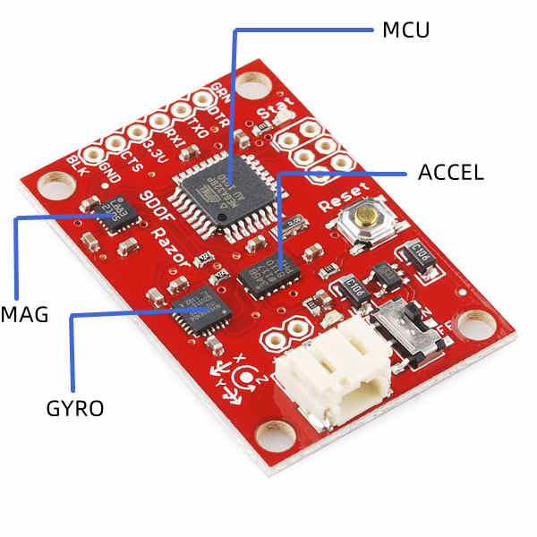
IMU memanfaatkan sifat inersia atau kelembaman sebagai prinsip kerja dasarnya. Kelembaman secara numerik diwakili oleh massa sistem terhadap orientasi tertentu dengan memperhitungkan setiap perubahan nilai inersia secara kontinu. Penggabungan data antara akselerometer, giroskop, dan magnetometer dapat memperoleh data baru untuk memperkirakan nilai roll, pitch, dan yaw.
Gambar 7. Blok Diagram Prinsip Kerja IMU
(Sumber: https://repository.its.ac.id/)
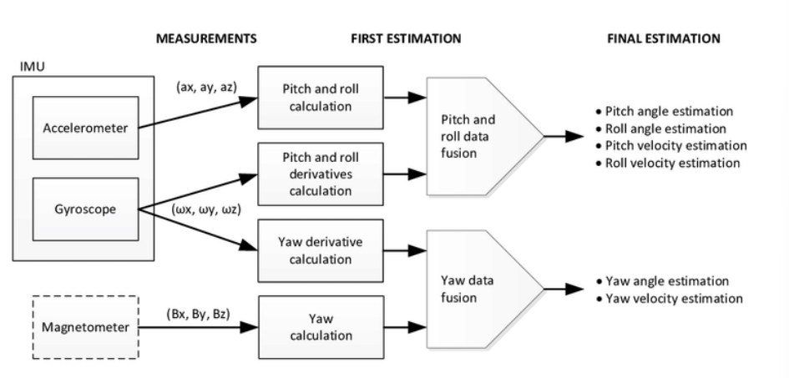
Gambar di atas merepresentasikan prinsip kerja IMU dan hasil pengukurannya. Pada blok paling kiri menunjukkan sensor IMU yang terdiri dari akselerometer yang berfungsi untuk mengukur percepatan direpresentasikan dengan simbol a dalam satuan ($m/s^{2})$ dan gyroscope yang berfungsi untuk mengukur kecepatan sudut yang direpresentasikan dengan simbol w dengan satuan ($rad/s)$ dan sensor magnetometer yang berfungsi untuk memperoleh nilai posisi derajat arah mata angin, semua nilai pada bagian blok ini adalah data mentah. Pada blok kedua menunjukkan proses pengolahan data mentah menjadi nilai posisi sudut pada tiga sumbu yaw, pitch, dan roll dari turunan pertama (percepatan a) dan kedua (percepatan sudut w), untuk akselerometer hanya menghasilkan nilai pitch dan roll, pada giroskop menghasilkan nilai yaw, pitch, dan roll, sedangkan untuk magnetometer hanya dapat menghasilkan nilai yaw saja yang dapat berfungsi untuk memperbaiki nilai yaw pada giroskop jika terjadi offset, karena pembacaan nilai pada giroskop jika terjadi offset, karena pembacaan nilai yaw oleh magnetometer memiliki acuan medan magnet bumi. Pada blok diagram selanjutnya dilakukan proses estimasi pertama yaitu menggabungkan nilai dari yaw, pitch, dan roll yang merupakan hasil dari beberapa sensor yang sebelumnya telah didapatkan. Nilai posisi sudut pitch dan roll merupakan kombinasi dari sensor akselerometer dan giroskop, posisi yaw merupakan kombinasi dari sensor akselerometer dan magnetometer. Pada blok diagram terakhir adalah hasil dari proses penggabungan berupa data posisi dan kecepatan sudut. Pengolahan data mentah kemudian dilakukan dengan menggunakan perhitungan matematis dengan implementasi quaternion dengan menggunakan sudut euler dan matriks rotasi.
Sensor IMU dapat diaplikasikan untuk menghitung pergerakan dari sebuah sistem terhadap lingkungan seperti posisi, kecepatan, dan percepatan linear maupun angular (sudut) dari sebuah benda. Sensor IMU diaplikasikan untuk pada penelitian untuk menghitung posisi sudut (angular) robot pada sumbu yaw, pitch, dan roll. Berikut penjelasan mengenai ketiga sumbu tersebut:
- Sumbu Normal (Yaw)
Merupakan sumbu dengan titik asal di pusat gravitasi yang ditarik dari atas ke bawah serta tegak lurus dengan dua sumbu lainnya. Gerak rotasi melalui sumbu ini disebut gerakan yaw.
- Sumbu Lateral (Pitch)
Merupakan sumbu dengan titik asal di pusat gravitasi yang ditarik dari samping kanan ke samping kiri dan sejajar dengan bidang horizontal.
- Sumbu Longitudinal (Roll)
Sumbu dengan titik asal pusat gravitasi yang ditarik dari depan ke belakang dan sejajar dengan bidang horizontal.
Gambar 8. Ilustrasi Sumbu Utama pada Koordinat Kartesius
(Sumber: https://www.linearmotiontips.com/)

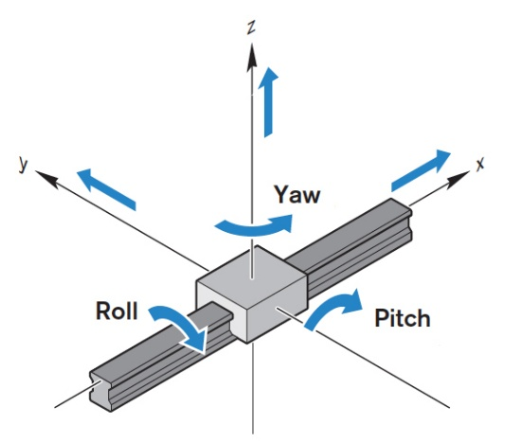

Lokalisasi Odometry Tiga Roda
Gambar 9. Konfigurasi Odometry Tiga Roda
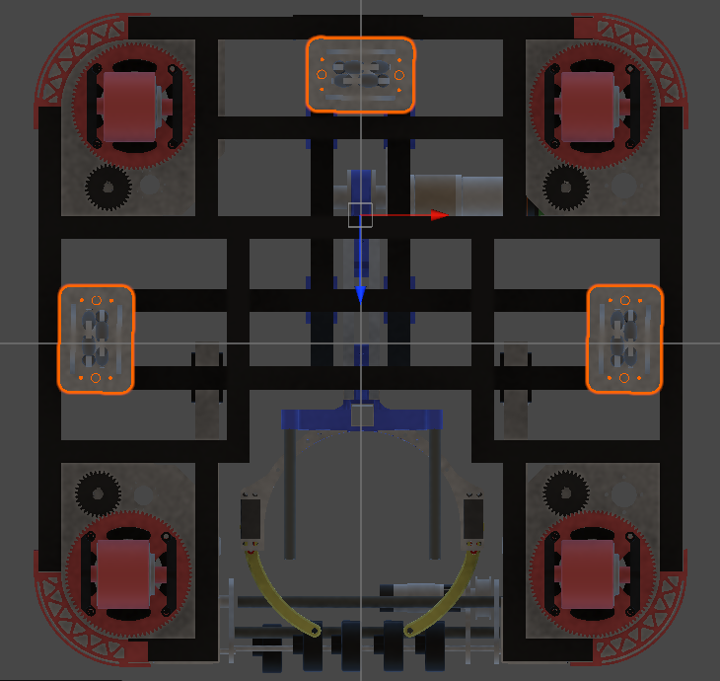
Odometry merupakan metode yang digunakan dalam memperkirakan posisi dan orientasi robot pada lapangan berdasarkan sensor seperti wheel encoder. Teknik ini digunakan untuk navigasi robotika, terutama untuk mobile robot yang bergerak di lingkungan yang diketahui maupun belum diketahui sebelumnya (Fachrizi et al., 2024). Odometry digunakan untuk memperkirakan posisi relatif terhadap posisi awal, digunakan sensor rotary encoder yang menghasilkan perhitungan jumlah pulsa yang dihasilkan kemudian dikonversi menjadi satuan milimeter. Berikut merupakan persamaan yang digunakan untuk menentukan:
$$Keliling roda \left(K\right)=2*π*r \\ Pulsa per mm=\frac{Resolusi Encoder}{K}$$
Robot yang menggunakan roda omnidirectional dapat digunakan persamaan untuk mendapatkan koordinat X dan Y. Pada sistem omni tiga roda, perhitungan posisi menggunakan model kinematikan omnidirectional, di mana kecepatan tiap roda diolah untuk mendapatkan perubahan posisi ($Δx,Δy)$ dan perubahan orientasi $(Δθ)$. Akurasi odometry dapat ditingkatkan dengan menggabungkan nilai orientasi dari sensor lain seperti IMU, sehingga dapat meminimalisis error akibat slip roda atau permukaan yang tidak rata. Selain itu, algoritma seperti Extended Kalman Filter (EKF) juga dapat digunakan untuk mengurangi akumulasi error yang umum terjadi pada odometry berbasis roda saja. Hal yang mempengaruhi error biasanya terjadi karena permukaan yang licik atau tidak rata, sehingga terjadi selip pada roda encoder.
Setiap pulsa pada encoder mewakili jarak tempuh tertentu, parameter lain yang menentukan perhitungan adalah keliling roda dan jumlah pulsa per putaran (PPR) pada encoder. Sehingga, untuk menentukan jarak yang ditempuh oleh roda dapat menggunakan persamaan:
$$Jarak=Jumlah Pulsa*(\frac{Keliling Roda}{PPR})$$
Keterangan:
$PPR$ = Pulsa per rotasi pada encoder
Parameter yang diperoleh menggunakan kinematika odometry tiga roda adalah: posisi robot $(x, y, θ$) mengacu pada kerangka robot di lingkungan yang tetap. Salah satu konfigurasi yang umum digunakan adalah tiga roda encoder pasif, di mana sistem ini terdiri dari tiga roda tracking yang tidak digerakkan oleh motor, namun berfungsi sebagai sensor gerak tranlasi dan rotasi. Roda-roda tersebut ditempakan dengan konfigurasi dua roda tegak lurus satu sama lain untuk mengukur pergerakan pada sumbu X dan Y, serta satu roda yang digunakan untuk mendeteksi perubahan orientasi pada robot. Dengan pendekatan kinematika planar, odometry tiga roda memungkinkan estimasi posisi dalam bidang dua dimensi.
Perubahan posisi dan orientasi dihitung berdasarkan kombinasi dari perubahan posisi roda-roda tersebut. Orientasi robot $(θ)$ dapat ditentukan dari selisih gerakan roda-roda yang sejajar dengan sumbu utama, dikaitkan dengan lebar antar roda atau offset posisi roda terhadap pusat rotasi robot:
$$Δθ=\frac{Δ_{s}kanan- Δ_{s}kiri}{jarak antar roda}$$
Keterangan:
$Δθ$ = Perubahan sudut orientasi robot
$Δ_{s}$ = Perubahan jarak tempuh roda
Perubahan posisi lateral $(Δy)$ diukur oleh roda ketiga, yang posisinya tegak lurus terhadap dua roda sebelumnya. Karena robot juga mengalami gerakan rotasi, nilai perubahan perlu dilakukan koreksi dengan mengurangkan komponen gerakan akibat rotasi, sehingga menjadi:
$$Δy= Δs_{tengah}-(Δθ*d)$$
Keterangan:
$Δy$ = Perubahan posisi lateral sumbu y
$Δθ$ = Perubahan sudut orientasi robot
$Δs_{tengah}$ = Jarak tempuh roda tengah
$d$ = Jarak roda tengah terhadap pusat rotasi robot
Dengan $d$ adalah jarak roda pengukur tengah terhadap pusat rotasi robot. Setelah komponen $Δx, Δy$ dan $Δθ$ dihitung, posisi robot dalam koordinat global dapat diketahui dengan menggunakan transformasi berdasarkan orientasi saat itu:
$$x_{baru}=x_{lama}+ Δx⋅\cos\left(θ\right)- Δy⋅\sin\left(θ\right) \\ y_{baru}=y_{lama}+ Δx⋅\sin\left(θ\right)+ Δy⋅\cos\left(θ\right)$$
Model ini bekerja dengan mengasumsikan bahwa permukaan lintasan robot rata dan tidak terjadi selip pada roda. Pada kenyataannya, akurasi odometry dapat terpengaruh oleh berbagai faktor seperti selip pada roda, ketidakteraturan permukaan, atau akumulasi kesalahan dari integrasi data. Sehingga untuk mengurangi error yang terjadi, sistem odometry sering dikombinasikan dengan sensor tambahan seperti IMU dan dilengkapi dengan algoritma filter seperti Kalman Filter untuk mengurangi error secara progresif.

Simulasi Kinematika Robot Berbasis Unity
Gambar 10. Software Unity 3D
(Sumber: https://1000logos.net/unity-logo/)

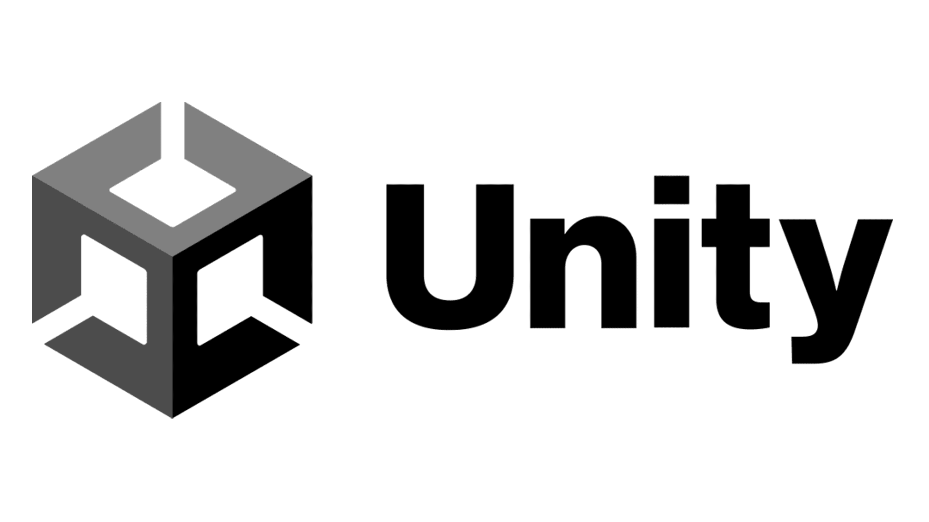
Unity merupakan platform pengembangan 3D yang dapat digunakan untuk mensimulasikan kinematika robotika. Unity menyediakan fitur visualisasi, pemodelan fisika, dan scripting untuk membuat simulasi kinematika robot secara realistis. Unity 3D sebenarnya adalah perangkat lunak game engine untuk membangun permainan 3D dikembangan oleh Unity Tehcnologies. Pada awal pengembangan Unity 3D hanya berfokus ke pengembangan untuk kebutuhan di industri permainan, namun saat ini telah banyak dimanfaatkan dalam berbagai bidang, khususnya termasuk di bidang robotika. Unity 3D dapat merepresentasikan gerakan robot berdasarkan model kinematika, baik kinematika maju (forward kinematics) maupun kinematika balik (inverse kinematics). Simulasi berbasis Unity memberikan keunggulan, seperti kemudahan integrasi dengan sensor virtual, pengujian algoritma navigasi, dan visualisasi respon sistem terhadap berbagai skenario. Melalui simulasi kinerja robot dapat diamati tanpa adanya risiko kerusakan perangkat keras. Penggunaan Unity sebagai simulator di bidang robotika berfungsi sebagai visualisasi dan sarana pembelajaran interaktif, sehingga peserta didik atau peneliti dapat menguji parameter kontrol PID, memvisualisasikan gerakan robot secara fleksibel.
Simulator telah digunakan di berbagai bidang pembelajaran termasuk robotik, media pembelajaran ini telah banyak digunakan sebagai alternatif dalam pembelajaran robotik yang memberikan pengetahuan melalui gamifikasi (Tselegkaridis & Sapounidis, 2021). Selain menggunakan robot fisik sebagai media pembelajaran, simulasi robotika berbasis perangkat lunak memungkinkan fleksibilitas dan efektivitas lebih, karena peserta didik dapat mempelajari robotika di mana saja dan kapan saja selama memiliki perangkat yang mendukung. Meskipun sulit untuk merepresentasikan simulasi dengan kondisi di lingkungan nyata, simulator tetap menjadi pilihan yang tepat ketika tidak tersedia robot fisik.Adapun fitur-fitur yang dimiliki oleh Unity 3D untuk mengembangkan simulasi antara lain sebagai berikut:
- Integrated Development Environment (IDE) atau lingkungan pengembangan terpadu.
- Graphic Engine menggunakan Direct3D (Windows), OpenGLES (iOS), dan proprietary API.
- Game Scripting melalui framework Mono yang merupakan implementasi dari NET framework berbasis bahasa C#.
Dalam pengembangan simulasi robot berbasis Unity, fitur scripting memungkinkan pengembang untuk mengimplementasikan model kinematika secara langsung ke dalam gerakan visual objek 3D, dengan cara menghitung dan menerjemahkan parameter kinematika seperti kecepatan roda dan sudut orientasi roda ke dalam translasi serta rotasi objek robot secara realtime. Simulasi forward kinematics dilakukan dengan memproyeksikan komponen kecepatan masing-masing roda ke arah sumbu X dan sumbu Y menggunakan fungsi trigonometri, berdasarkan orientasi setiap modul swerve. Kemudian, nilai kecepatan translasi total dihitung sebagar rata-rata dari semua vektor kecepatan roda, lalu dikalikan dengan waktu frame (Time.deltaTime) di Unity untuk mensimulasikan perpindahan posisi secara kontinu. Unity menyediakn metode transform.Translate untuk menerapkan perpindahan objek dan transform.Rotate untuk melakukan rotasi terhadap sumbu orientasi robot, berdasarkan nilai kecepatan sudut ($θ$) yang dihitung dari distribusi kecepatan antar roda. Selain simulasi forward kinematics dapat juga diimplementasikan inverse kinematics untuk menghitung parameter aktuasi seperti arah sudut dan kecepatan roda berdasarkan gerakan yang diinginkan, seperti translasi maju-mundur, menyamping (strafe), maupun rotasi. Pada sistem swerve drive, inverse kinematics menjadi inti dari pengendalian karena setiap modul harus diarahkan pada sudut tertentu dan diputar dengan kecepatan yang sesuai agar seluruh robot dapat bergerak secara terkoordinasi. Dalam penerapannya inverse kinematics dihitung dengan menggunakan persamaan geometris dan trigonometri untuk mendapatkan arah dan kecepatan masing-masing roda berdasarkan input dari pengguna. Perhitungan melibatkan transformasi koordinat berdasarkan sudut orientasi robot terhadap dunia, kemudian menghitung vektor kecepatan untuk setiap roda berdasarkan kontribusi translasi (maju/mundur da menyamping) serta rotasi terhadap pusat robot.

PID Controllers
Kendali PID atau PID controller yang merupakan kependekan dari (Proportional-Integral-Derrivative controller) digunakan sistem kendali untuk menghitung variabel kesalahan (error) antara nilai yang diinginkan (setpoint) dan variabel proses yang terukur (process variable). Hasil keluaran dari proses kendali PID digunakan untuk meminimalkan error tersebut. Pengendalian ini menggunakan tiga variabel kontrol utama antara lain: kontrol proporsional, integral, dan derivatif, yang diatur sedemikian rupa sehingga mampu meningkatkan stabilitas dan kinerja dalam proses otomasi.
Referensi atau target yang diinginkan disebut sebagai setpoint dan keluarannya disebut sebagai variabel proses terukur. Berikut merupakan konvensi penamaan variabel umum untuk jumlah yang relevan:
$$setpoint=r\left(t\right) \\ error=e\left(t\right) \\ control input=u\left(t\right) \\ output=y(t)$$
Variabel kesalahan atau error dapat dihitung dengan mengurangkan variabel referensi dengan variabel output, sehingga $e\left(t\right)=$ $r\left(t\right)-y(t)$.
- Proportional
Variabel kontrol ini bertujuan untuk mengurangi kesalahan posisi menjadi nol. Kesalahan posisi dihitung sebagai selisih antara nilai setpoint dan nilai yang terukur saat ini, sehingga dapat diformulasikan sebagai berikut:
$$u\left(t\right)=k_{p}e(t)$$
Di mana $Kp$ adalah gain penguatan proporsional dan $e\left(t\right)$ adalah error pada waktu $t$.
Gambar 11. Diagram Blok Kendali Proportional
(Sumber: https://repository.its.ac.id/)

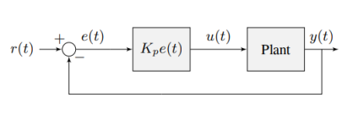
- Integral
Variabel kontrol integral mengakumulasikan kesalahan posisi dari waktu ke waktu dengan menambahkan akumulasi kesalahan ke input kendali, kontrol integral membantu mengatasi kesalahan steady-state yaitu kondisi di mana kesalahan di mana sistem telah mencapai kestabilan namun keluaran tidak sepenuhnya mencapai nilai yang diinginkan. Kendali integral dapat diformulasikan menjadi:
$$u\left(t\right)=k_{p}e\left(t\right)+k_{i}\int_{0}^{t}{ⅇ\left(τ \right)dτ }$$
Di mana $Kp$ adalah kendali penguatan proporsional, $Ki$ adalah penguatan integral, $e\left(t\right)$ adalah eror pada waktu $t$, dan 𝜏 adalah variabel integrasi. $\int_{0}^{t}{ⅇ\left(τ \right)dτ }$ adalah integral dari kesalahan seiring waktu yang terakumulasi pada area di antara kurva setpoint dan keluaran.
Gambar 12. Diagram Blok Kendali Proportional-Integral
(Sumber: https://repository.its.ac.id/)
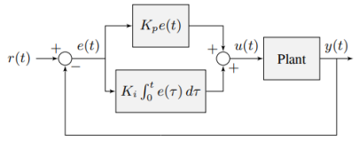
- Derivative
Variabel kontrol derivatif bekerja dengan merespons laju perubahan kesalahan dari waktu ke waktu, kendali ini tidak hanya melihat besarnya kesalahan saat ini, tetapi juga seberapa cepat kesalahan tersebut berubah. Kendali ini bertujuan untuk mengantisipasi pergerakan sistem dan memberi damping agar sistem tidak mengalami overshoot atau osilasi berlebih, sehingga membantu meningkatkan kestabilan dan kecepatan respons sistem. Dalam sistem kendali PID, komponen derivatif berguna dalam meredam respon kendali proporsional dan integral yang terlalu agresif. Kendali derivatif dapat diformulasikan sebagai berikut:
$$u\left(t\right)=k_{p}e\left(t\right)+k_{i}\int_{0}^{t}{e\left(τ\right)dτ+kd\frac{de(t)}{dt}}$$
Di mana $Kd$adalah penguatan derivatif dan $\frac{de(t)}{dt}$ adalah turunan dari kesalahan terhadap waktu. Komponen ini memperkirakan arah dan kecepatan perubahan error, sehingga sistem dapat mengambil tindakan korektif sebelum kesalahan menjadi lebih besar, sehingga dapat dikatakan bahwa kendali derivatif bertindak sebagai prediktor terhadap kesalahan untuk memberikan respons kendali yang lebih halus dan stabil.
Gambar 13. Diagram Blok Kendali Proportional-Derrivative
(Sumber: https://repository.its.ac.id/)
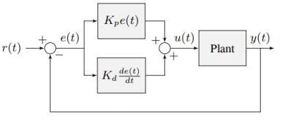

Pure Pursuit
Pure Pursuit merupakan sebuah algoritma path following. Algoritma ini bekerja dengan cara menghitung kecepatan angular ($θ$) yang menggerakkan robot dari posisi saat ini menuju ke sebuah titik yang dinamakan look-ahead yang berada di depan robot. Kecepatan linear robot diasumsikan konstan, sehingga dapat diubah kapanpun. Algoritma ini berusaha untuk mengejar look-ahead agar robot dapat mengikuti jalur.
Gambar 14. Algoritma Pure Pursuit
(Sumber: https://medium.com)
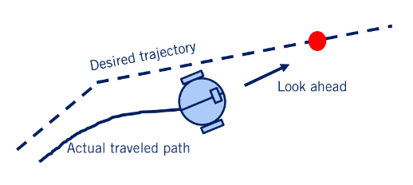
Terdapat parameter yang dapat diubah yaitu seberapa jauh titik look-ahead tersebut. Input waypoint berupa koordinat dalam sumbu [x, y], yang kemudian digunakan untuk menghitung kecepatan robot. Pose awal robot juga dimasukkan sebagai pengukuran dalam radian mulai dari 0° berlawanan dengan arah jarum jam. Look Ahead distance merupakan seberapa jauh pada path robot harus melihat ke depan untuk menghitung seberapa jauh titik look-ahead ditempatkan.
Nilai dari look ahead mempengaruhi pergerakan robot, apabila nilai-nya terlalu kecil akan membuat robot menjadi osilasi saat bergerak sesuai jalur, dan apabila terlalu besar akan membuat path yang dilalui robot menjadi terlalu menyimpang.
Gambar 15. Pengaruh Parameter Look Ahead Distance (a) kecil (b) besar
(Sumber: https://repository.its.ac.id/)
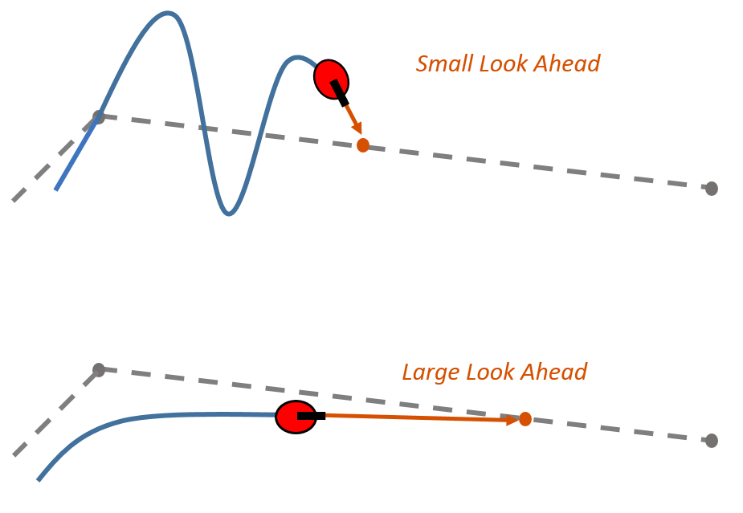
(a)

(b)

Sensor Magnetic Encoder AS5600
Sensor AS5600 merupakan sensor magnetic rotary encoder dengan resolusi 12-bit analog atau output PWM. Sensor ini bekerja tanpa adanya kontak fisik antara sensor dengan magnet, dirancang khusus untuk mengganti potensiometer konvensional. Salah satu keunggulan dari AS5600 adalah kemampuannya untuk mengabaikan pengaruh medan magnet eksternal yang homogen, sehingga lebih tahan terhadap gangguan elektromagnetik di lingkungan industri. Sensor ini mendukung komunikasi antarmuka Inter-Integrated Circuit (I2C) standar industri, memudahkan untuk proses konfigurasi tanpa memerlukan alat pemrograman khusus. \
Gambar 16 Sensor AS5600
(Sumber: https://www.amazon.com/)
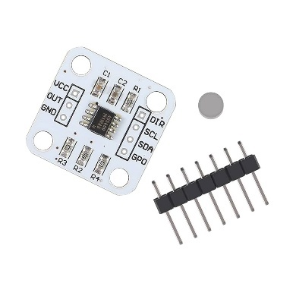
Sensor ini mendukung pengukuran sudut penuh mulai dari 0° hingga 360° melalui rotasi magnet yang dipasang pada poros yang berputar, perubahan medan magnet ini mampu memberikan data posisi sudut secara kontinu tanpa kontak mekanik langsung. Sensor ini bekerja optimal apabila komponen medan magnet Bz yang tegak lurus terhadap permukaan pada chip. Medan magnet ini harus memiliki distribusi bentuk sinusoidal di sepanjang keliling elemen Hall yang membentuk lingkaran pada sensor. Selain itu, gradien medan magnet Bz di sepanjang jari-jari lingkaran harus berada dalam rentang linear dari magnet yang digunakan.
Gambar 17. Konfigurasi Magnet AS5600
(Sumber: Datasheet AS5600)
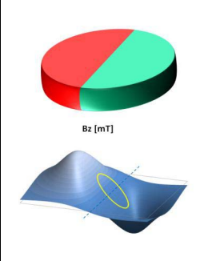
Jarak antara magnet dan permukaan sensor yang dikenal sebagai airgap direkomendasikan berada pada kisaran antara 0,5 mm hingga 3 mm untuk mendapatkan kinerja yang optimal, selain itu kinerja juga dipengaruhi oleh kekuatan dan ukuran magnet yang digunakan.

Motor DC PG45
Motor DC adalah mesin listrik yang mengubah energi listrik arus searah menjadi energi mekanis berupa putaran. Motor ini bekerja dengan interaksi medan magnet yang dihasilkan oleh kumparan medan dan kumparan jangkar (rotor). Kumparan medan menghasilkan fluks magnetik dari kutub utara ke kutub selatan, sedangkan kumparan jangkar menghasilkan fluks magnetik melingkar, interaksi antara dua kumparan ini menghasilkan gaya yang menimbulkan torsi untuk memutar rotor.
Gambar 18. Motor DC PG45
(Sumber: https://img2.tradewheel.com)
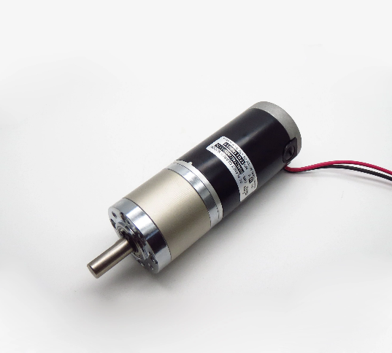
Motor DC PG45 adalah motor DC berukuran 45 mm yang dilengkapi dengan planetary gearbox untuk meningkatkan torsi output dan mengurangi kecepatan putaran poros. Motor ini beroperasi pada tegangan 12-24 Volt dengan torsi yang cukup besar, sehingga cocok untuk aplikasi robotika dan otomasi yang memerlukan tenaga dan presisi tinggi. Motor ini berjenis Motor DC brushed yaitu jenis motor yang menggunakan sikat karbon (brush) dan komutator untuk mengalihkan arah arus listrik pada kumparan rotor secara mekanis sehingga rotor dapat berputar terus menerus dalam satu arah.

Motor DC Brushless
Motor Brushless DC (BLDC) adalah jenis motor listrik sinkron yang menggunakan magnet permanen pada rotor dan kumparan elektromagnetik pada stator, tanpa menggunakan sikat (brush) dan komutator mekanis seperti pada motor DC konvensional. Pengendalian arus pada kumparan stator dilakukan secara elektronik melalui driver atau kontroller yang mengatur komutasi arus, sehingga rotor dapat berputar secara kontinu.
Gambar 19. Motor Brushless DC
(Sumber: https://maytech.cn)
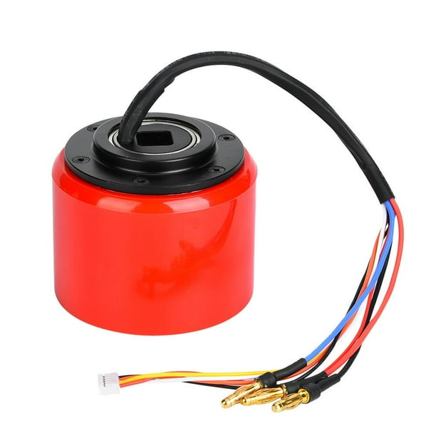
Prinsip kerja dari motor BLDC adalah memiliki rotor yang terdiri dari magnet permanen yang menghasilkan medan magnet tetap. Stator pada BLDC biasanya terdiri dari beberapa kumparan tiga fase (A, B, C) yang dialiri arus listrik secara bergantian untuk menghasilkan medan elektromagnetik, gaya tarik-menarik dan tolak-menolak antara medan magnet stator dan rotor ini menyebabkan rotor berputar. Komutasi arus stator dikendalikan secara elektronik berdasarkan posisi rotor yang biasanya dideteksi oleh sensor Hall atau sensor posisi. Proses komutasi mengaktifkan kumparan secara berurutan sehingga medan magnet stator seakan-akan mengejar medan magnet rotor, yang menghasilkan putaran halus dan efisien.

Kajian Penelitian yang Relevan
Penelitian yang dilakukan oleh (Siradjuddin et al., 2022) di Politeknik Negeri Malang dengan judul “Pemodelan dan Simulasi Kinematika Robot Swerve 4 Roda” dengan tujuan untuk mengetahui hubungan antara pergerakan robot dengan kecepatan aktuator pada ruang 2 dimensi. Hasil dari penelitian ini adalah menunjukkan bahwa, robot dapat bergerak dari posisi awal menuju posisi tujuan pada target diam maupun bergerak. Robot mampu bergerak pada jalur linear menuju posisi tujuan dan target bergerak melalui metode rigid body analysis. Hasil simulasi pada target diam (statis) yang dilakukan pada selang waktu 0 sampai 12 detik dengan sampling time 0,01 detik dan koordinat awal (0:0; 0:0; 0°) dan posisi tujuan di koordinat (3:0; 6:0; 90°). Berdasarkan simulasi yang dilakukan ketika robot bergerak dari posisi awal ke posisi yang dituju kecepatan putar setiap motor tinggi ketika jauh dari posisi tujuan. Ketika mendekati tujuan, kecepatan motor turun hingga berhenti atau bernilai 0, dengan kontrol kemudi roda hampir sama dengan kecepatan putar roda, hanya saja yang membedakan adalah besarnya derajat kemudi dengan kecepatan putar roda. Sedangkan pada simulasi target bergerak menunjukkan bahwa sistem kendali robot mampu merespons perubahan posisi dan orientasi secara dinamis dalam waktu nyata. Robot berhasil mengikuti target yang bergerak membentuk lintasan angka delapan, meskipun nilai kesalahan (error) tidak dapat sepenuhnya dihilangkan karena target yang selalu bergerak, sistem mampu meminimalisir nilai error hingga mendekati nol sepanjang simulasi.
Penelitian yang dilakukan oleh (Tao et al., 2024) di Liaoning Institute of Science and Technology China dengan judul “Simulation Study on Mobile Robot Obstacle Avoidance and Path Planning based on Unity3D” dengan tujuan untuk mengembangkan sistem simulasi obstacle avoidance dan path planning pada mobile robot berbasis algoritma fast random search tree (RRT) dengan Unity3D, kemudian selanjutnya digunakan untuk analisa kelebihan serta kekurangannya, penelitian ini memverifikasi efektivitas metode tersebut melalui simulasi visual di Unity. Hasil penelitian diharapkan dapat mendorong perkembangan teori sekaligus memberikan dukungan kuat untuk aplikasi nyata dalam navigasi mobile robot. Kesimpulan dari penelitian ini adalah:
- Platform simulasi Unity3D memungkinkan sebagai perencanaan jalur (path planning) dan simulasi navigasi yang akurat dengan koreksi real time terhadap perubahan lingkungan dan rintangan.
- Algoritma A* yang ditingkatkan lebih efektif dalam lingkungan kompleks.
- Engine Physics di Unity3D mampu mensimulasikan pengaruh medan terhadap gerak robot secara realistis, termasuk penyimpangan jalur pada medan miring atau kasar.
Sehingga dapat disimpulkan bahwa simulasi berbasis Unity3D layak dan dapat diandalkan, namun masih perlu pengembangan lebih lanjut pada akurasi simulasi-nya.
Penelitian oleh (Alonso, 2023) di Universidad De Valladolid yang berjudul “Location of a Mobile Robot using Odometry in the DMF” dengan tujuan untuk mengembangkan prosedur lokalisasi pada mobile robot yang bisa didapatkan melalui kalkulasi koordinat dan sudutnya untuk mengintegrasikan menjadi miniatur industri di universitas. Peneliti menyadari bahwa mobile robot merupakan salah satu pendorong utama dalam pengembangan otomatisasi industri adaptif dan otonom, yang menjadi fondasi dari konsep Smart Factory. Salah satu tantangan yang dihadapi adalah kemampuan mobile robot dalam menentukan lokalisasi secara akurat selama navigasi. Tanpa informasi yang tepat, robot tidak mampu bergerak secara otonom di lingkungan nyata, sehingga efektivitas dan efisiensinya berkurang, melalui metode estimasi posisi seperti wheel odometry estimasi koordinat bisa didapatkan melalui pergerakan robot berdasarkan data rotasi roda. Penerapan dari sistem lokalisasi berbasis odometry ini dapat digunakan untuk robot otonom dalam menjalankan tugasnya seperti transportasi barang tanpa intervensi langsung dari operator manusia. Hasil dari penelitian ini adalah metode wheel odometry terbukti menjadi pendekatan yang berguna dalam memperkirakan posisi dan orientasi mobile robot secara relatif. Melalui proses kalibrasi dan penyesuaian parameter, akurasi dari estimasi posisi dapat ditingkatkan, hal ini dibuktikan dengan pengujian simulasi maupun pada lingkungan nyata.

Kerangka Berpikir
Robotika telah menjadi pendorong utama dalam revolusi Industri 4.0 dan menjadi komponen krusial dalam operasional industri modern, terutama pada sektor Autonomous Mobile Robot (AMR). Mahasiswa Program Studi Pendidikan Teknik Mekatronika diharapkan memiliki kompetensi yang selaras dengan kebutuhan industri. Namun, pembelajaran pada mata kuliah Praktik Robotika saat ini tengah menghadapi tantangan dalam menyajikan materi kompleks seperti kinematika dan navigasi pada sistem penggerak canggih, salah satunya adalah swerve drive. Keterbatasan jumlah perangkat keras robot swerve drive yang cukup mahal, kompleksnya perawatan, serta risiko kerusakan saat penggunaan pada praktikum dapat menyebabkan proses pembelajaran konsep abstak seperti inverse kinematics dan algortima navigasi menjadi tidak optimal dan kurang bersifat eksperimental.
Adanya kesenjangan antara tuntutan kompetensi industri dan media pembelajaran yang ada, maka dalam penelitian ini akan dilakukan pengembangan sebuah Simulator Kinematika dan Navigasi Swerve Drive Autonomous Mobile Robot. Simulator ini dirancang secara khusus sebagai media pembelajaran yang inovatif. Penggunaan simulator ini dirancang memungkinkan mahasiswa untuk melakukan eksperimen secara bebas, berulang-ulang, dan tanpa adanya risiko untuk merusak perangkat keras. Mahasiswa dapat secara visual memahami hubungan matematis antara perintah gerak dengan perilaku setiap roda, serta menguji berbagai skenario navigasi dalam lingkungan virtual yang aman dan terkontrol.
Pengembangan media pembelajaran simulator ini diharapkan dapat secara signifikan meningkatkan pemahaman dan kompetensi mahasiswa terhadap konsep kinematika dan navigasi yang kompleks pada simulasi robot yang mirip seperti keadaan sesungguhnya. Selain itu, media pembelajaran ini dapat menjadi solusi alternatif untuk meningkatkan variasi media pembelajaran pada mata kuliah Praktik Robotika yang dapat melengkapi pembelajaran menggunakan robot virtual. Pengembangan dilakukan menggunakan Unity 3D untuk memvisualisasikan model kinematika dan navigasi swerve drive. Unity dipilih karena mampu merepresentasikan pergerakan robot secara real-time, memvisualisasikan data sensor virtual (seperti wheel encoder dan sensor magnetik encoder AS5600), serta mendukung interaksi berbasis joystick. Melalui simulator ini, mahasiswa dapat memahami cara kerja sistem kinematika maju dan kinematika balik, serta algoritma navigas seperti Pure Pursuit secara langsung melalui simulasi digital.
Penelitian pengembangan mengadopsi model pengembangan R&D, seperti model ADDIE yang terdiri dari lima tahapan: Analyze, Design, Development, Implementation, dan Evaluation. Produk simulator yang dihasilkan nantinya akan divalidasi kelayakannya oleh para ahli (ahli materi dan ahli media) serta diujicobakan kepada mahasiswa Program Studi Pendidikan Teknik Mekatronika untuk mengukur efektivitasnya sebagai media penunjang pembelajaran.

Gambar 20. Kerangka Berpikir
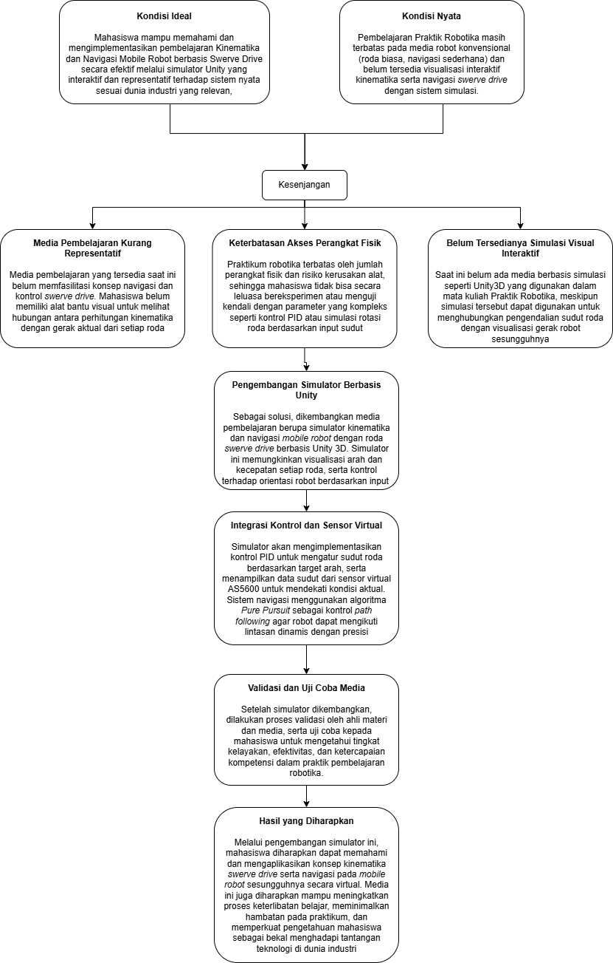

Pertanyaan Penelitian
Berdasarkan latar belakang permasalahan yang telah diuraikan sebelumnya, maka dapat dirumuskan beberapa pertanyaan penelitian yang menjadi dasar dalam proses pengembangan media pembelajaran ini. Pertanyaan-pertanyaan tersebut disusun untuk mengetahui proses pengembangan, unjuk kerja, serta tingkat kelayakan media pembelajaran berupa simulator kinematika dan navigasi swerve drive berbasis Unity 3D dalam mendukung kegiatan pembelajaran pada Mata Kuliah Praktik Robotika dapat dirumuskan sebagai berikut:
- Bagaimana pengembangan media pembelajaran berupa simulator kinematika dan navigasi swerve drive berbasis Unity 3D pada Mata Kuliah Praktik Robotika di Program Studi Pendidikan Teknik Mekatronika UNY?
- Bagaimana unjuk kerja simulator kinematika dan navigasi swerve drive dalam memvisualisasikan pergerakan robot berdasarkan perhitungan forward dan inverse kinematics serta kontrol PID?
- Bagaimana tingkat kelayakan simulator kinematika dan navigasi swerve drive berbasis Unity 3D berdasarkan hasil validasi oleh ahli media?
- Bagaimana tingkat kelayakan simulator kinematika dan navigasi swerve drive berbasis Unity 3D berdasarkan hasil validasi oleh ahli materi?
- Bagaimana respon dan tingkat kelayakan simulator kinematika dan navigasi swerve drive berbasis Unity 3D berdasarkan hasil uji coba kepada pengguna (mahasiswa)?

BAB III
METODE PENELITIAN

Model Pengembangan
Penelitian ini menggunakan metode Research and Development (R&D) dengan model ADDIE (Analyze, Design, Development, Implementation, Evaluation) untuk mengembangkan produk berupa simulator kinematika dan navigasi pada mobile robot autonomous berbasis swerve drive untuk mata kuliah Praktik Robotika di Program Studi Pendidikan Teknik Mekatronika. Penelitian ini dilakukan dengan tujuan untuk mengembangkan media pembelajaran berupa simulator kinematika dan navigasi mobile robot berbasis swerve drive yang interaktif dan representatif terhadap kondisi sistem nyata. Simulator ini dirancang untuk digunakan pada Mata Kuliah Praktik Robotika di Program Studi Pendidikan Teknik Mekatronika. Pengembangan simulator ini bertujuan agar mahasiswa dapat memahami konsep kinematika maju dan balik (forward dan inverse kinematics), mengimplementasikan pengendalian PID untuk mengatur sudut dan kecepatan putar roda, serta mensimulasikan navigasi robot otonom menggunakan algoritma Pure Pursuit. Hasil penelitian selanjutnya akan divalidasi oleh ahli dan diujicobakan kepada pengguna (mahasiswa) untuk mengetahui tingkat kelayakan dan unjuk kerja dari simulator.
Penelitian pengembangan adalah suatu usaha untuk mengembangkan produk yang efektif digunakan untuk sekolah, bukan untuk menguji teori. Sugiono menyebutkan bahwa metode Penelitian dan Pengembangan atau berasal dari bahasa Inggris Research and Development (R&D) merupakan metode penelitian untuk menghasilkan produk dan menguji efektivitas produk. Pengembangan dan Pengembangan Edukasi adalah proses untuk mengembangkan dan memvalidasi produk edukasional. Langkah dari prosesnya biasanya merujuk kepada siklus R&D, yang terdiri dari mempelajari penelitian yang relevan dengan produk yang akan dikembangkan, mengembangkan produk, mengujinya di lapangan atau lingkungan yang nantinya akan digunakan, dan merevisinya untuk memperbaiki kekurangan yang ditemukan pada tahap pengujian. Program R&D memiliki siklus yang ketat dan berulang sehingga data yang diuji di lapangan menunjukkan bahwa produk memenuhi tujuan yang ditetapkan (Rustamana et al., 2024).
Perancangan dan pengembangan pada penelitian ini menggunakan metode R&D dengan penerapan model pengembangan ADDIE. Model pengembangan ini terdiri dari lima tahap penelitian antara lain:
- Analyze, pada tahap ini digunakan untuk mengidentifikasi kebutuhan pembelajaran, kompetensi mahasiswa, kondisi media yang tersedia, dan kesenjangan antara teori dan praktik yang terjadi selama kegiatan pembelajaran robotika.
- Design, tahap perancangan simulator ini dilakukan berdasarkan hasil analisis sebelumnya. Pada tahap ini ditentukan struktur fitur simulator, alur interaksi pengguna, desain navigasi robot swerve drive, serta pemilihan teknologi dan skenario pembelajaran.
- Development, tahap ini merupakan proses produksi simulator menggunakan Unity 3D, yang mencakup pembuatan model robot, perhitungan kinematika, implementasi kontrol PID, integrasi input joystick, serta visualisasi pergerakan robot berdasarkan perintah pengguna.
- Implementation, setelah simulator selesai dikembangkan, pengujian media diujikan kepada mahasiswa dalam kegiatan praktik terbimbing untuk mengamati efektivitas penggunaannya serta memperoleh tanggapan pengguna awal terhadap interaktivitas dan pemahaman materi.
- Evaluation, tahap evaluasi dilakukan melalui validasi oleh ahli materi dan media, serta melalui hasil uji coba oleh pengguna untuk memperoleh data mengenai kelayakan dan efektivitas media. Evaluasi juga digunakan untuk mengetahui sejauh mana simulator ini mendukung capaian pembelajaran praktik robotika.

Prosedur Pengembangan
Prosedur pengembangan media pembelajaran simulator kinematika dan navigasi pada mobile robot berbasis swerve drive ini mengikuti langkah-langkah penelitian dan pengembangan dengan model ADDIE yang dikemukakan oleh Robert Maribe Branch. Model ADDIE terdiri dari lima tahapan, yaitu Analyze (Analisis), Design (Desain), Development (Pengembangan), Implementation (Implementasi), Evaluation (Evaluasi). Adapun prosedur pengembangan pada penelitian ini dijelaskan sebagai berikut:
- Analyze (Analisis)
Tahap analisis dilakukan di Program Studi Pendidikan Teknik Mekatronika, Departemen Pendidikan Teknik Elektro, Universitas Negeri Yogyakarta. Tujuan dari tahap ini adalah untuk mengidentifikasi kebutuhan, hambatan, serta peluang pengembangan media pembelajaran dalam mata kuliah Praktik Robotika. Peneliti melakukan pengamatan terhadap kurikulum, Rencana Pembelajaran Semester (RPS), dan praktik pengajaran yang berlangsung. Berdasarkan pengamatan yang telah dilakukan, ditemukan bahwa media pembelajaran saat ini masih terbatas pada sistem navigasi robot dengan kontrol konvensional yang belum sesuai dengan dinamika teknologi industri terkini.
Swerve drive merupakan salah satu sistem aktuasi modern yang telah banyak digunakan dalam robotika industri khususnya pada mobile robot karena memiliki keunggulan dalam manuverabilitas, fleksibilitas gerak, dan responsivitas gerak, sehingga banyak digunakan pada autonomous mobile robot di industri logistik maupun kompetisi robotika. Penting untuk memperkenalkan sistem roda ini khususnya kepada mahasiswa melalui pendekatan media pembelajaran yang interaktif. Simulator dapat memungkinkan proses pembelajaran yang lebih fleksibel, aman, dan efisien. Namun demikian, keterbatasan alat praktik dan belum adanya media pembelajaran yang relevan menyebabkan topik ini belum banyak dipelajari secara mendalam pada praktikum.
Diperlukan pendekatan pembelajaran yang lebih konstektual dan interaktif, salah satunya melalui pemanfaatan simulator. Simulator kinematika dan navigasi swerve drive berbasis Unity 3D dikembangkan untuk menjembatani kesenjangan antara teori dan praktik dengan cara menghadirkan pengalaman pembelajaran yang mendekati dengan kondisi sistem robotik sebenarnya, penggunaan simulator diharapkan mampu meningkatkan pemahaman mahasiswa terhadap prinsip kerja kinematika, sistem kendali, serta navigasi otomatis pada mobile robot swerve drive.
Untuk memastikan pengembangan simulator ini sesuai dengan kebutuhan pembelajaran di lapangan, dilakukan analisis mendalam terhadap prosedur pembelajaran yang sedang berlangsung serta komponen-komponen utama yang dibutuhkan dalam pengembangan media pembelajaran simulator ini. Analisis tersebut dijelaskan sebagai berikut:
- Analisis Prosedur Pembelajaran
Analisis prosedur pembelajaran dilakukan dengan meninjau struktur pembelajaran dalam mata kuliah Praktik Robotika, termasuk silabus, Rencana Pembelajaran Semester (RPS), serta capaian pembelajaran yang telah ditentukan. Berdasarkan kajian tersebut, diketahui baahwa materi yang diberikan kepada mahasiswa masih berfokus pada pengendalian dasar tanpa melibatkan pemahaman terhadap sistem aktuasi lanjutan seperti swerve drive yang menuntut penguasaan kinematika kompleks dan kontrol sudut independen pada tiap roda.
Pada praktiknya, industri dan berbagai kompetisi robotika seperti ABU Robocon telah menerapkan sistem aktuasi yang memungkinkan robot bergerak secara omnidireksional dengan presisi tinggi. Hal ini menuntut adanya pembelajaran yang menyesuaikan dengan perkembangan teknologi terkini, sehingga media pembelajaran yang dapat merepresentasikan sistem swerve drive secara utuh, mulai dari satu modul roda hingga implementas navigasi otomatis.
Dikembangkan simulator berbasis Unity 3D untuk mendukung proses pembelajaran terkini yang dirancang secara bertahap melalui empat materi jobsheet, dimulai dari pengenalan Unity hingga simulasi navigasi robot menggunakan algoritma Pure Pursuit. Diharapkan media ini dapat meningkatkan kompetensi mahasiswa dalam memahami prinsip kerja swerve drive serta penerapan navigasi berbasis sensor secara aktual dan aplikatif.
- Analisis Komponen
Pengembangan simulator kinematika dan navigasi swerve drive membutuhkan perencanaan terhadap komponen-komponen yang digunakan, baik secara fisik maupun virtual di Unity. Komponen utama yang dianalisis antara lain:
- Sensor magnetic encoder AS5600 sebagai sumber umpan balik posisi sudut roda dalam bentuk sinyal digital yang presisi
- Motor brushless dan motor PG45 sebagai penggerak utama untuk translasi dan rotasi roda
- Kinematika swerve drive empat roda, Algoritma kontrol PID, dan navigasi Pure Pursuit yang akan diimplementasikan ke dalam Unity menggunakan pemrograman berbasis C#.
- Design (Desain)
Tahap desain dilakukan setelah hasil analisis dirumuskan dengan jelas. Penyusunan rencana pengembangan produk simulator dilakukan di tahap ini meliputi desain perangkat lunak (Unity), alur simulasi, kontrol interaktif, serta perencanaan dokumen pembelajaran seperti modul dan jobsheet.
- Desain Simulator
Simulator dirancang menggunakan Unity 3D sebagai platform pengembangan. Komponen utama dalam simulator mencakup model visual robot swerve drive dengan empat roda independen, sistem kontrol sudut berbasis input pengguna (joystick atau input inspector), serta implementasi algoritma forward dan inverse kinematics. Kontrol PID juga digunakan juga digunakan untuk merepresentasikan pengaturan kecepatan roda terhadap nilai target RPM dan sudut.
- Desain Navigasi Otomatis
Navigasi robot dalam simulator dirancang menggunakan algoritma Pure Pursuit yang memungkinkan robot mengikuti lintasan yang telah ditentukan. Lintasan diuji pada lingkungan lapangan virtual berdasarkan field ABU Robocon 2024.
- Desain Labsheet dan Media Pembelajaran
Disusun empat buat labsheet, masing-masing memiliki tujuan pembelajaran yang berjenjang untuk mendukung proses pembelajaran secara bertahap, antara lain:
- Labsheet 1: Pengenalan Unity 3D yang membahas tentang dasar penggunaan platform simulasi dan manipulasi objek.
- Labsheet 2: Kontrol 1 Modul Swerve Drive membahas tentang dasar penggunaan sensor sudut virtual AS5600 untuk mengontrol sudut roda dan kecepatan roda.
- Labsheet 3: Kinematika Manual Swerve Drive 4 Roda yang menguji dan menerapkan kinematika matematis untuk robot berpenggerak swerve drive empat roda melalui input joystick dan kinematika balik untuk gerak translasi dan rotasi.
- Labsheeet 4: Navigasi Pure Pursuit penerapan navigasi otomatis untuk mengikuti lintasan pada lapangan ABU Robocon 2024.
- Desain Modul Panduan Media Pembelajaran
Modul pembelajaran dirancang sebagai pendamping praktikum yang menjelaskan teori dasar swerve drive, sistem kendali PID, pengenalan algoritma navigasi, serta panduan penggunaan simulator secara teknis. Modul dilengkapi ilustrasi, diagram alir, dan dokumentasi interface Unity agar mudah dipahami.
- Development (Pengembangan)
Tahap ini merupakan proses realisasi dari hasil desain menjadi produk konkret. Pada tahap development seluruh komponen yang telah dirancang mulai dari simulator, sistem navigasi, jobsheet praktikum, hingga modul panduan pembelajaran diimplementasikan secara bertahap dengan pendekatan iteratif. Seluruh produk yang dikembangkan akan divalidasi oleh dosen pembimbing serta ahli media untuk memastikan kesesuaian dengan tujuan pembelajaran dan standar teknis.
Pengembangan media pembelajaran ini difokuskan pada pembuatan simulator berbasis Unity 3D dengan konten utama berupa visualisasi gerak swerve drive, implementasi kontrol PID, serta sistem navigasi berbasis algoritma Pure Pursuit. Pada tahap ini juga dikembangkan jobsheet dan modul pendukung pembelajaran untuk mendukung proses pembelajaran secara menyeluruh. Adapun rincian dan tahap pengembangan meliputi:
- Pengembangan Simulator
Pengembangan dilakukan dengan menggunakan Unity 3D dan bahasa pemrograman C#. Model robot swerve drive dibangun secara modular berdasarkan desain robot sesungguhnya. Implementasi dilakukan untuk mengatur hubungan antara input pengguna dengan kecepatan dan sudut roda. Sistem PID digunakan untuk mensimulasikan akurasi pengaturan arah dan respon motor.
- Pengembangan Sistem Navigasi
Navigasi otomatis dikembangkan menggunakan algoritma Pure Pursuit yang mengambil input koordinat lintasan dan mengatur orientasi robot secara dinamis. Lingkungan simulasi dibuat berdasarkan lapangan kompetisi ABU Robocon 2024 untuk memberikan konteks nyata.
- Penyusunan Labsheet
Labsheet disusun berdasarkan skenario pembelajaran yang berjenjang. Terdapat empat buah labsheet yang akan disusun berisi tujuan, alat dan bahan, prosedur, pertanyaan reflektif, dan evaluasi hasil simulasi. Semua jobsheet akan divalidasi sebelum digunakan.
- Pembuatan Modul
Modul pembelajaran ditulis dalam bentuk dokumen terstruktur dengan pembahasan konsep kinematika swerve drive, sensor sudut, serta navigasi. Modul juga memuat langkah penggunaan simulator, ilustrasi penggunaan joystick, serta troubleshooting dasar bagi mahasiswa.
Produk akhir yang dikembangan berupa simulator interaktif dan dokumen pendukung yang kemudian diuji secara internal dan dikaji ulang untuk memastikan kesesuaian terhadap tujuan pembelajaran dan kesiapan implementasi pada praktikum.
- Implementation (Implementasi)
Tahap implementasi dilakukan setelah seluruh produk pengembangan simulator selesai dan siap digunakan. Pada tahap ini, simulator kinematika dan navigasi swerve drive berbasis Unity 3D diujicobakan kepada mahasiswa Program Studi Pendidikan Teknik Mekatronika yang telah atau sedang menempuh mata kuliah Praktik Robotika. Implementasi bertujuan untuk mengetahui sejauh mana media pembelajaran yang dikembangkan dapat digunakan secara efektif dalam proses pembelajaran.
Sebelum kegiatan praktikum dimulai, modul panduan dan labsheet diberikan untuk setiap topik, lalu mahasiswa diberikan arahan mengenai penggunaan simulator dan fungsionalitas kontrol yang tersedia. Selama praktikum, mahasiswa diminta mengikuti alur pembelajaran mulai dari pengenalan Unity, pengujian satu modul swerve, perhitungan kinematika dan simulasi kinematika robot, hingga pelacakan lintasan secara otomatis menggunakan algoritma Pure Pursuit.
Observasi dilakukan selama implementasi untuk mengidentifikasi efektivitas produk dan keterlibatan mahasiswa dalam proses pembelajaran. Masukan dan umpan balik dari mahasiswa selama pelaksanaan akan menjadi dasar untuk evaluasi lebih lanjut.
- Evaluation (Evaluasi)
Tahap Evaluasi merupakan langkah akhir dari proses pengembangan media pembelajaran menggunakan model ADDIE. Evaluasi dilakukan secara menyeluruh dengan tujuan untuk menilai tingkat kelayakan, efektivitas, serta ketercapaian dari media pembelajaran yang telah dikembangkan. Proses evaluasi ini mencakup penilaian dari para ahli serta masukan dari pengguna, yang selanjutnya digunakan sebagai dasar perbaikan dan penyempurnaan produk.
- Evaluasi Hasil Analisis dan Desain
Evaluasi dilakukan kepada mahasiswa Program Studi Pendidikan Teknik Mekatronika yang telah atau sedang mengikuti praktikum pada mata kuliah Praktik Robotika. Mahasiswa diminta memberikan tanggapan melalui instrumen angket yang telah disusun berdasarkan indikator kelayakan media pembelajaran. Evaluasi ini mencakup aspek kemudahan penggunaan simulator sebagai media pembelajaran, pemahaman konsep melalui praktikum, kejelasan instruksi, serta efektivitas pembelajaran menggunakan labsheet dan modul. Data dari responden diperoleh baik secara kuantitatif (skor penilaian) maupun kualitatif.
- Evaluasi Ahli
Produk media pembelajaran dievaluasi oleh ahli materi dan ahli media. Evaluasi ahli materi dilakukan oleh dosen yang berkompeten di bidang robotika dan sistem kendali untuk memastikan ketepatan konsep kinematika, navigasi, serta kesesuaian materi dengan capaian pembelajaran. Sementara, evaluasi ahli media dilakukan oleh dosen atau praktisi media pembelajaran untuk menilai aspek tampilan, interaktivitas, dan keterbacaan dokumen pendukung seperti modul dan labsheet.
- Evaluasi Pengguna (Mahasiswa)
Setelah produk diimplementasikan, mahasiswa sebagai pengguna akhir diminta memberikan tanggapan melalui angket yang mencakup aspek kemudahan penggunaan simulator, kejelasan materi, interaktivitas, dan pemahaman konsep. Penilaian dilakukan secara kuantitatif dan kualitatif untuk mendapatkan data persepsi serta saran perbaikan.
- Penyempurnaan dan Perbaikan Produk
Berdasarkan hasil evaluasi dari ahli dan pengguna, dilakukan perbaikan terhadap media pembelajaran yang dikembangkan. Perbaikan mencakup penyempurnaan simulator, revisi modul atau labsheet, serta peningkatan antarmuka pengguna untuk memudahkan pengguaan saat praktikum. Proses ini dilakukan untuk memastikan bahwa produk akhir siap digunakan sebagai media pembelajaran yang berkualitas.

Desain Uji Coba Produk

Tempat dan Waktu Uji Coba Produk
Penelitian ini dilakukan secara mandiri oleh peneliti dalam jangka waktu dua, yaitu dari bulan April hingga Juni 2025. Tempat pelaksanaan penelitian berada di Departemen Pendidikan Teknik Elektro, Fakultas Teknik, Universitas Negeri Yogyakarta.

Subjek Penelitian
Subjek penelitian ini antara lain:
- Mahasiswa
Mahasiswa berasal dari Program Studi Pendidikan Teknik Mekatronika atau Departemen Pendidikan Teknik Elektro, Fakultas Teknik, Universitas Negeri Yogyakarta yang sedang menempuh atau telah menyelesaikan mata kuliah Praktik Robotika.
- Validator Materi
Validator materi adalah dosen dari Departemen Pendidikan Teknik Elektro yang berkompeten di bidang robotika.
- Validator Media
Dosen yang diajukan sebagai validator media yaitu dosen dari
Departemen pendidikan Teknik Elektro yang berkompeten di bidang media pembelajaran robotika.

Teknik Pengumpulan Data
Teknik pengumpulan data dalam penelitian ini disesuaikan dengan tujuan untuk mengevaluasi dan menilai kelayakan serta efektivitas media pembelajaran berupa simulator kinematika dan navigasi swerve drive berbasis Unity 3D. pengumpulan data dilakukan untuk memperoleh informasi dari para ahli dan mahasiswa terkait kualitas isi materi, tampilan simulator, interaktivitas, serta kemudahan penggunaan media pembelajaran.
Metode utama yang digunakan dalam pengumpulan data adalah melalui kuesioner tertutup berbasis skala Likert empat tingkat, yaitu: Sangat Tidak Setuju (STS), Tidak Setuju (TS), Setuju (S), dan Sangat Setuju (SS). Instrumen kuesioner ini disusun berdasarkan aspek-aspek yang relevan dengan kelayakan media pembelajaran menurut standar penilaian dari ahli materi, ahli media, dan mahasiswa. Instrumen kuesioner diberikan kepada:
- Ahli materi, yaitu dosen yang kompeten di bidang robotika dan sistem kendali untuk menilai kesesuaian konten seperti kinematika swerve drive, navigasi Pure Pursuit, serta konsep kontrol PID yang digunakan dalam simulator.
- Ahli media, yaitu dosen atau praktisi yang memiliki latar belakang dalam pengembangan media pembelajaran untuk menilai aspek interaktivitas, keterbacaan modul, antarmuka simulator, serta struktur dokumen pendukung seperti labsheet.
- Mahasiswa yang telah atau sedang mengikuti mata kuliah Praktik Robotika. Mahasiswa diminta mengisi angket yang mencakup persepsi terhadap kemudahan penggunaan simulator, pemahaman materi, serta pengalaman belajar secara interaktif.
Menurut Sugiyono (2016:206), penggunaan angket sebagai alat pengumpulan data sangat efektif dalam penelitian pengembangan, terutama dalam mengukur tanggapan terhadap produk yang dikembangkan. Data dari hasil angket digunakan sebagai dasar untuk mengevaluasi tingkat kelayakan media pembelajaran dan melakukan penyempurnaan terhadap simulator dan dokumen pendukung.

Instrumen Penelitian
Merupakan alat bantu yang digunakan untuk memperoleh data yang relevan dalam proses evaluasi terhadap media pembelajaran yang dikembangkan. Dalam penelitian ini, instrumen disusun untuk menilai kelayakan simulator kinematika dan navigasi swerve drive berbasis Unity 3D sebagai media pembelajaran pada mata kuliah Praktik Robotika di Program Studi Pendidikan Teknik Mekatronika.
Pengumpulan data dilakukan menggunakan angket tertutup dengan skala Likert empat tingkat pilihan, yaitu Sangat Tidak Setuju (STS), Tidak Setuju (TS), Setuju (S), dan Sangat Setuju (SS). Angket ini digunakan untuk memperoleh penilaian dari tiga pihak, yaitu ahli materi, ahli media, dan mahasiswa sebagai pengguna. Adapun jenis instrumen yang digunakan dalam penelitian ini meliputi:
- Instrumen Penilaian Kelayakan oleh Ahli Materi
Instrumen ini digunakan untuk menilai aspek keilmuan dan isi materi simulator. Penilaian difokuskan pada kesesuaian antara materi simulasi dengan capaian pembelajaran mata kuliah, kebenaran konsep kinematika dan navigasi robot, serta kelengkapan dan kedalaman konten yang disajikan dalam modul dan labsheet. Aspek lain yang dinilai meliputi keterpaduan antara teori dan praktik dalam skenario pembelajaran, cara penyajian materi, serta penggunaan bahasa.
Tabel 1. Instrumen Kelayakan Materi
(Sumber: Rizqi, 2023)
No. | Aspek | Indikator | Butir
1 | Relevansi materi dengan tujuan pembelajaran | Kesesuaian media pembelajaran dengan silabus dan capaian pembelajaran | 1, 2
 |  | Kesesuaian materi dengan kebutuhan peserta didik | 3, 4, 5
 |  | Keterpaduan materi  dengan konsep  keilmuan yang  diajarkan | 6, 7, 8, 9
 |  | Kelengkapan dan cakupan materi | 10, 11, 12
2 | Penyajian | Kejelasan struktur  penyajian materi | 13, 14, 15
 |  | Keterpaduan antara  teks, gambar, dan  elemen pendukung  lainnya | 16, 17
 |  | Konsistensi dan  sistematika penyajian | 18, 19, 20
3 | Bahasa | Kesesuaian dengan kaidah bahasa yang baik dan benar | 21, 22, 23
 |  | Kejelasan kalimat dalam menjelaskan konsep materi | 24, 25
Total |  |  | 25

- Instrumen Penilaian Kelayakan Media oleh Ahli Media
Instrumen ini digunakan untuk mengevaluasi kualitas media pembelajaran dari sisi tampilan, fungsionalitas, dan kemudahan penggunaannya. Penilaian dilakukan oleh ahli media dengan fokus pada tiga aspek utama, yaitu:
- Manfaat dan relevansi media, mencakup seberapa besar kontribusi simulator terhadap pencapaian tujuan pembelajaran serta kesesuaiannya dengan kebutuhan praktikum robotika.
- Kelengkapan komponen media, seperti keberadaan simulasi yang berfungsi, kejelasan navigasi pada antarmuka, serta dukungan dokumen pendamping berupa modul dan labsheet.
- Kemudahan penggunaan mencakup intuitivitas antarmuka, alur penggunaan simulator, serta kejelasan instruksi dalam menjalankan kegiatan belajar mandiri menggunakan media ini.
Evaluasi dari ahli media bertujuan untuk memastikan bahwa simulator dan dokumen pendukungnya layak diterapkan dalam proses pembelajaran dan mampu meningkatkan keterlibatan serta pemahaman mahasiswa terhadap materi yang diajarkan.
Tabel 2. Instrumen Media
(Sumber: Rizqi, 2023)
No. | Aspek | Indikator | Butir
1 | Kebermanfaatan Media Pembelajaran | Mendukung pemahaman konsep dalam pembelajaran | 1, 2
 |  | Mempermudah peserta didik dalam memahami materi | 3, 4, 5
 |  | Meningkatkan interaktivitas dan keterlibatan peserta didik dalam pembelajaran | 6, 7, 8, 9
 |  | Mendukung penerapan pembelajaran berbasis praktik | 10, 11, 12
2 | Perangkat Media Pembelajaran | Kesesuaian fungsi dengan tujuan pembelajaran | 13, 14
 |  | Kelengkapan bagian-bagian media yang menunjang kegiatan pembelajaran | 15, 16, 17
 |  | Ketahanan dan keandalan media saat digunakan | 18, 19, 20
3 | Kemudahan dalam Penggunaan | Media pembelajaran mudah dioperasikan oleh peserta didik | 21, 22, 23
 |  | Media mendorong peserta didik untuk mencoba, mengeksplorasi, dan memahami fungsi secara mandiri | 24, 25, 26
Total |  |  | 26

- Instrumen Kelayakan Materi Pembelajaran oleh Pengguna
Instrumen ini ditujukan untuk mengukur sejauh mana media pembelajaran yang dikembangkan memenuhi kriteria kelayakan dari perspektif pengguna, dalam hal ini mahasiswa yang mengikuti Mata Kuliah Praktik Robotika. Penilaian dilakukan menggunakan angket dengan skala Likert empat poin, yang disusun berdasarkan tiga aspek utama, yaitu:
- Kualitas isi dan kesesuaian tujuan, yang mencakup keterkaitan materi dengan rencana pembelajaran, tingkat kejelasan informasi yang disampaikan, serta kontribusi media terhadap peningkatan pengetahuan dan ketertarikan mahasiswa.
- Kualitas dalam mendukung pembelajaran, yang menilai seberapa besar media mampu memberikan pengalaman belajar yang bervariasi, meningkatkan keaktifan peserta didik, serta memberikan pengaruh positif terhadap proses belajar-mengajar.
- Efektivitas penggunaan, mencakup aspek kemudahan dalam menjalankan simulator, kemampuannya dalam memotivasi mahasiswa, serta pengaruh dalam kegiatan belajar mengajar.
Tabel berikut menunjukkan kisi-kisi instrumen kelayakan pengguna yang digunakan dalam penelitian:
Tabel 3. Instrumen Kelayakan Pengguna
(Sumber: Rizqi, 2023)
No. | Aspek | Indikator | Butir
1 | Kualitas pada Isi dan Tujuan | Kesesuaian dengan capaian pembelajaran | 1, 2
 |  | Kejelasan konsep dan materi | 3, 4
 |  | Kontribusi dalam menambah wawasan dan pemahaman | 5, 6
2 | Kualitas pada  Pembelajaran | Kejelasan penyajian materi | 9, 10
 |  | Peningkatan partisipasi pengguna | 9, 10
 |  | Variasi penyampaian materi | 11, 12
 |  | Dampak terhadap pemahaman peserta didik | 13, 14
3 | Penggunaan | Kemudahan pengoperasian dan aksesibilitas | 15, 16
 |  | Efisiensi | 17, 18
 |  | Motivasi belajar | 19, 20
Total |  |  | 20

Pengujian Instrumen
- Validitas Instrumen
Validitas merupakan ukuran sejauh mana suatu instrumen yang dapat mengukur apa yang seharusnya diukur. Dalam konteks ini, validitas instrumen sangat penting untuk menjamin bahwa data yang dikumpulkan benar-benar mencerminkan aspek-aspek yang ingin dievaluasi dalam media pembelajaran yang dikembangkan. Menurut Sugiyono (2016:177), validitas yang baik akan meningkatkan efektivitas proses pengumpulan data dalam penelitian.
Instrumen dalam penelitian ini berupa angket untuk ahli materi, ahli media, dan pengguna (mahasiswa), disusun berdasarkan kisi-kisi yang mengacu pada teori pembelajaran, prinsip pengembangan media, serta capaian pembelajaran yang telah dirumuskan. Uji validitas dilakukan dengan pendekatan validitas isi (content validity), yaitu mengukur sejauh mana butir-butir dalam instrumen mencerminkan keseluruhan materi atau indikator yang akan diukur. Validitas isi ini diperoleh melalui proses penilaian ahli.
Proses validasi melibatkan dosen dari Departemen Pendidikan Teknik Elektro, Fakultas Teknik, Universitas Negeri Yogyakarta, yang memiliki kompetensi di bidang pengembangan media pembelajaran dan robotika. Para ahli diminta untuk menilai kesesuaian antara indikator, butir pertanyaan, dan aspek yang ingin diukur. Penilaian ini mencakup aspek relevansi isi, kejelasan redaksi, serta keterukuran tiap butir instrumen.
Hasil penelitian kemudian digunakan sebagai dasar untuk menentukan kualitas dan kelayakan instrumen, yang selanjutnya diklasifikasikan ke dalam tiga kategori, yaitu:
- Layak digunakan tanpa revisi,
- Layak digunakan dengan revisi minor,
- Belum layak digunakan dan perlu perbaikan menyeluruh
Instrumen yang telah layak dan dinyatakan valid oleh para ahli kemudian digunakan untuk mengukur kelayakan pada media pembelajaran pada tahap implementasi dan evaluasi penelitian.
- Reliabilitas Instrumen
Reliabilitas merupakan ukuran yang menunjukkan sejauh mana suatu instrumen dapat memberikan hasil yang konsisten apabila digunakan dalam kondisi yang sama. Reliabilitas berperan penting dalam menjamin kestabilan hasil pengukuran dari instrumen, terutama pada penelitian yang melibatkan penilaian kualitatif melalui kuesioner atau angket.
Menurut Herawati (2021), instrumen yang reliabel mampu menghasilkan data yang stabil dan tidak berubah secara signifikan apabila digunakan kembali untuk mengukur hal yang sama. Salah satu teknik yang umum digunakan untuk menguji reliabilitas adalah uji koefisien Alpha Cronbach. Teknik ini mengukur konsistensi internal antar butir pertanyaan dalam skala atau kuesioner.
Koefisien Alpha Cronbach memiliki rentang antara 0 hingga 1. Semakin mendekati angkat 1, maka semakin tinggi tingkat konsistensinya. Sebuah instrumen dapat dinyatakan memiliki reliabilitas yang baik apabila nilai koefisien Alpha Cronbach lebih besar dari 0,60 (Sugiyono, 2016:184). Nilai di bawah angka tersebut menandakan bahwa butir-butir dalam instrumen memiliki konsistensi yang rendan dan perlu diperbaiki. Rumus koefisien Alpha Cronbach adalah sebagai berikut:
$$a_{u}=\left(\frac{k}{k-1}\right)\left(1-\frac{∑S_{i}^{2}}{s_{i}^{2}}\right)$$
Keterangan:
$a_{u}$ = Koefisien keterandalan butir kuesioner
k = Jumlah butir kuesioner
$∑S_{i}^{2}$ = Jumlah variansi skor butir yang valid
$s_{i}^{2}$ = Variansi total skor butir
Dalam konteks penelitian ini, teori mengenai reliabilitas digunakan sebagai landasan untuk pengembangan dan penyusunan instrumen. Meskipun pengujian reliabilitas belum dilaksanakan, prinsip-prinsip konsistensi dan kesesuaian antarbutir tetap dijadikan acuan dalam penyusunan kuesioner untuk menjamin keandalan data yang akan dikumpulkan pada tahap implementasi dan evaluasi.

Teknik Analisa Data
Teknik analisis data dalam penelitian ini menggunakan metode analisis deskriptif kuantitatif untuk mengolah dan menafsirkan data hasil angket. Data yang diperoleh berasal dari penilaian ahli materi, ahli media, dan pengguna (mahasiswa) terhadap media pembelajaran Simulator Kinematika dan Navigasi Swerve Drive berbasis Unity 3D. Tujuan dari analisis ini adalah untuk mengidentifikasi tingkat kelayakan media pembelajaran yang dikembangkan berdasarkan hasil evaluasi dari masing-masing responden.
Instrumen yang digunakan dalam pengumpulan data berupa angket dengan skala Likert empat poin. Skala ini dipilih karena dinilai lebih efektif dalam mendorong responden memberikan pilihan yang tegas dan jelas tanpa adanya opsi netral, sehingga hasil yang diperoleh lebih mencerminkan persepsi yang nyata terhadap kualitas dan efektivitas media pembelajaran. Skala ini memiliki nilai sebagai berikut:

Tabel 4. Kategori Skala Likert
(Sumber: Sugiyono, 2013:94)
Kategori | Skala | Skor
Sangat Tidak Setuju | STS | 1
Tidak Setuju | TS | 2
Setuju | S | 3
Sangat Setuju | SS | 4

Angket yang diberikan mencakup beberapa aspek penting yang telah ditentukan berdasarkan indikator yang relevan, seperti kualitas isi, kejelasan penyampaian, interaktivitas, manfaat media, dan kemudahan penggunaan. Angket dibedakan menjadi tiga jenis berdasarkan respondennya, yaitu untuk ahli materi, ahli media, dan pengguna (mahasiswa). Masing-masing angket disusun berdasarkan kisi-kisi instrumen yang mengacu pada tujuan pembelajaran dan prinsip pengembangan media.
Data yang diperoleh melalui angket tersebut kemudian dianalisis menggunakan rumus statistik deksriptif untuk mengetahui nilai rata-rata dan persentase yang merepresentasikan tingkat kelayakan media pembelajaran. Prosedur analisis dilakukan melalui langkah-langkah sebagai berikut:
- Menentukan Skor Maksimum dan Minimum
Skor maksimum ($S_{max})$ dan skor minimum ($s_{min})$ dihitung berdasarkan jumlah item dalam angket dan skala yang digunakan:
$$s_{max}=4*jumlah item \\ s_{min }=1*jumlah item$$
- Menghitung Nilai Tengah Ideal dan Simpangan Baku Ideal
Untuk menetapkan batas kategori kelayakan, digunakan nilai tengah ideal dan simpangan baku ideal:
$$X_{1}=\frac{S_{max }+S_{min}}{2} \\ SB_{1}=\frac{S_{max }-S_{min}}{6}$$
- Menentukan Kategori Penilaian
Setelah diperoleh nilai total dari setiap responden, nilai tersebut dibandingkan dengan klasifikasi interpretasi yang telah ditentukan sebagai berikut:
Tabel 5. Klasifikasi Penilaian
(Sumber: Widoyoko, 2017:238)
Interval Nilai | Kategori
$$X>X_{i}+1,8*SB_{i}$$ | Sangat Layak
$$X_{i}+0,6*SB_{i}<X≤X_{i}+1,8*SB_{i}$$ | Layak
$$X_{i}-0,6*SB_{i}<X≤X_{i}+0,6*SB_{i}$$ | Cukup
$$X_{i}-1,8*SB_{i}<X≤X_{i}-0,6*SB_{i}$$ | Kurang Layak
$$X≤X_{i}-1,8*SB_{i}$$ | Tidak Layak

Kategori-kategori tersebut digunakan untuk menyimpulkan tingkat kelayakan media pembelajaran berdasarkan hasil evaluasi. Selain analisis kuantitatif menggunakan perhitungan skor, disertakan pula analisis kualitatif terbatas berupa tanggapan, kritik, dan saran dari para responden yang ditulis dalam kolom komentar pada angket.
Dengan pendekatan ini, peneliti dapat menyimpulkan secara objektif mengenai kelayakan produk yang dikembangkan baik dari segi isi, tampilan, maupun fungsionalitas. Hasil analisis ini akan menjadi dasar untuk melakukan perbaikan dan penyempurnaan produk sebelum diimplementasikan secara lebih luas dalam proses pembelajaran Mata Kuliah Praktik Robotika.

BAB IV
HASIL PENELITIAN DAN PEMBAHASAN

Hasil Pengembangan Produk

Spesifikasi Produk

Hasil Uji Coba Produk

Analisis Data

Revisi Produk

Kajian Produk

Keterbatasan Penelitian

BAB V
KESIMPULAN

Kesimpulan

Implikasi
Pengembangan penelitian simulator kinematika dan navigasi Swerve Drive sebagai media pembelajaran ini memiliki beberapa implikasi penting bagi proses pendidikan di Program Studi Pendidikan Teknik Mekatronika, khususnya dalam konteks Mata Kuliah Praktik Robotika, antara lain:
- Penelitian ini mengimplikasikan bahwa pendekatan pembelajaran berbasis simulasi merupakan strategi yang efektif untuk topik rekayasa yang kompleks dan berisiko tinggi. Proses belajar dapat digeser dari ketergantungan terhadap ketersediaan dan fungsionalitas perangkat keras fisik, menjadi sebuah model blended learning di mana mahasiswa dapat menguasai konsep-konsep fundamental (seperti kinematika dan logika kendali) dalam lingkungan virtual yang memungkinkan untuk lebih fokus terhadap pemahaman konseptual dan problem-solving.
- Simulator yang telah dikembangkan ini berimplikasi pada potensi modernisasi pada kurikulum Praktik Robotika. Simulator dapat diintegrasikan sebagai l

Saran
Berdasarkan penelitian dan pengembangan yang telah dilakukan, saran yang dapat diberikan untuk pengembangan dan implementasi lebih lanjut dari simulator kinematika dan navigasi swerve drive pada mata kuliah Praktik Robotika pada Program Studi Pendidikan Teknik Mekatronika adalah sebagai berikut:
- Media pembelajaran simulator pada pengendalian modul swerve drive menggunakan metode PID Controller tidak hanya dapat digunakan pada mata kuliah Praktik Robotika, namun juga dapat diterapkan sebagai media praktikum pada Mata Kuliah Sistem Kendali.
- Arsitektur yang memisahkan lingkungan virtual (Unity) dan GUI (Python) memiliki potensi untuk diadaptasi sebagai perluasan implementasi pada Mata Kuliah Praktik Mikrokontroler untuk menguji platform Hardware-in-the-Loop (HIL), di mana mahasiswa dapat menguji kode kontrol kinematika pada mikrokontroller fisik (seperti ESP32, STM32) yang berinteraksi langsung dengan robot virtual.
- Skenario pembelajaran dapat ditingkatkan untuk memperkaya skenario navigasi yang lebih dinamis. Hal ini mencakup penambahan rintangan statis dan dinamis di dalam lingkungan Unity. Dengan demikian, media pembelajaran dapat digunakan untuk mengajarkan algoritma yang lebih canggih seperti obstacle avoidance (penghindaran rintangan).

DAFTAR PUSTAKA
Alonso, C. P. (2023). Location of a Mobile Robot using Odometry in the DMF. https://uvadoc.uva.es/handle/10324/61745%0Ahttps://uvadoc.uva.es/bitstream/handle/10324/61745/TFG-I-2721.pdf?sequence=1
Ani Daniyati, Ismy Bulqis Saputri, Ricken Wijaya, Siti Aqila Septiyani, & Usep Setiawan. (2023). Konsep Dasar Media Pembelajaran. Journal of Student Research, 1(1), 282–294. https://doi.org/10.55606/jsr.v1i1.993
Chusna, I. F., Aini, N. I., Putri, K. A., & Elisa, M. C. (2024). LITERATUR REVIEW: URGENSI KETERAMPILAN ABAD 21 PADA PESERTA DIDIK. 4(5), 0–4. https://doi.org/10.17977/um065.v4.i4.2024.1
Fachrizi, R., Susanto, E., & Mulkan, I. (2024). Mobilisasi Robot Pengantar Makanan Dengan Tiga Roda Omniwheel Dan Odometry. 11(5), 5460–5463.
Fadhila, N. A., Setyaningsih, N. W., Gatta, R. R., & Handziko, R. C. (2022). Pengembangan Bahan Ajar Menggunakan Model Addie Pada Materi Struktur Dan Fungsi Jaringan Tumbuhan Sma Kurikulum 2013. BIOEDUKASI (Jurnal Pendidikan Biologi), 13(1), 1. https://doi.org/10.24127/bioedukasi.v13i1.5298
Kefalis, C., & Skordoulis, C. (2025). Digital Simulations in STEM Education : Insights from Recent Empirical Studies , a Systematic Review. 1–18.
Keith, R., & La, H. M. (2024). Review of Autonomous Mobile Robots for the Warehouse Environment. 1–25.
Khattami, M. R. (2024). Komputika : Jurnal Sistem Komputer Perancangan dan Implementasi Sistem Kendali Navigasi Mobile Robot Memanfaatkan Gerak Telapak Tangan Design and Implementation of a Mobile Robot Navigation Control System Using Palm Movements. 13, 223–231. https://doi.org/10.34010/komputika.v13i2.13490
Nirmala, I., Hidayati, R., Komputer, R. S., & Pontianak, U. T. (2024). SISTEM NAVIGASI OTONOM ROBOT MOBIL BERBASIS ROS PADA ROBOT. 10(2), 288–296.
Pagarra H & Syawaludin, D. (2022). Media Pembelajaran. In Badan Penerbit UNM.
Rustamana, A., Hasna Sahl, K., Ardianti, D., Hisyam, A., Solihin, S., Sultan, U., Tirtayasa, A., Raya, J., No, C., & Banten, S. (2024). Penelitian dan Pengembangan (Research & Development) dalam Pendidikan. Jurnal Bima: Pusat Publikasi Ilmu Pendidikan Bahasa Dan Sastra, 2(3), 60–69.
Shmatko, N., & Volkova, G. (2020). Bridging the Skill Gap in Robotics: Global and National Environment. SAGE Open, 10(3). https://doi.org/10.1177/2158244020958736
Siradjuddin, I., Wibowo, S., & Rofiq, A. A. (2022). Pemodelan dan Simulasi Kinematika Robot Swerve 4 Roda. Jurnal Eltek, 20(1), 42–52. https://doi.org/10.33795/eltek.v20i1.301
Sultan, U., & Tirtayasa, A. (2024). Edukatif : Jurnal Ilmu Pendidikan Peran Pendidikan Vokasi dalam Meningkatkan Keterampilan Kerja di Era. 6(6), 6853–6862.
Tao, M., Feng, N., Duan, F., Meng, Z., Liu, Y., Zhong, H., & Wang, Y. (2024). Simulation Study on Mobile Robot Obstacle Avoidance and Path Planning based on Unity3D. 10(5), 238–242. https://doi.org/10.6919/ICJE.202405
Tselegkaridis, S., & Sapounidis, T. (2021). Simulators in Educational Robotics: A Review. Education Sciences, 11(1), 1–12. https://doi.org/10.3390/educsci11010011

